

École Nationale Supérieure d’Informatique pour l’Industrie et l’Entreprise

Rapport de Stage de Première Année
Analyse et modélisation prédictive des données du Port autonome de Dakar : une approche par Machine Learning

Stagiaire : Mouhamed Nourou Dine Cisse
Tuteur académique : MERABET Massinissa




Entreprise d’accueil : Bangath Systems en partenariat avec Gainde 2000
Adresse : Liberté 6 Extension, Dakar Sénégal Encadrants professionnels : KANE Arona Oumar

Dates du stage : 26 Mai 2025 – 31 Juillet 2025

Remerciements

Je tiens tout d’abord à exprimer ma profonde gratitude à M. KANE Arona Oumar, mon tuteur de stage chez Bangath Systems, pour l’opportunité qu’il m’a offerte, son soutien indéfectible et sa disponibilité permanente tout au long de cette expérience. Sa rigueur méthodologique, ses conseils avisés et ses réorientations m’ont été d’une aide précieuse pour mener à bien mes travaux.
Je souhaite également remercier tout particulièrement M. MBODJ Mame Biram, mon collègue au sein du pôle Data Science, pour sa collaboration active, ses échanges constructifs et sa bonne humeur quotidienne, qui ont grandement contribué à rendre ce stage enrichissant.
Enfin, je remercie chaleureusement l’ensemble de l’équipe de Bangath Systems pour leur accueil, leurs retours pertinents et l’ambiance de travail stimulante qu’ils ont su créer.

Table des matières

Table des matières | 3
Abstract | 1
Résumé | 2
1 Introduction : Environnement de travail et stage | 4
1.1 Bangath Systems . . . . . . . . . . . . . . . . . . . . . . . . . . . . . . . . . . . . . . . | 4
1.2 Département de travail . . . . . . . . . . . . . . . . . . . . . . . . . . . . . . . . . . . . | 4
1.3 Contexte . . . . . . . . . . . . . . . . . . . . . . . . . . . . . . . . . . . . . . . . . . . . | 4
1.4 L’objectif du stage . . . . . . . . . . . . . . . . . . . . . . . . . . . . . . . . . . . . . . | 5
1.5 Contribution majeur . . . . . . . . . . . . . . . . . . . . . . . . . . . . . . . . . . . . . | 5
2 Contexte et Préliminaires | 6
2.1 Spécifications du stage . . . . . . . . . . . . . . . . . . . . . . . . . . . . . . . . . . . . | 6
2.2 Méthodes et outils utilisés dans l’entreprise . . . . . . . . . . . . . . . . . . . . . . . . | 6
2.3 Architecture logicielle cible . . . . . . . . . . . . . . . . . . . . . . . . . . . . . . . . . | 7
3 Solution implémentée et ses contributions | 8
3.1 Étude des solutions potentielles . . . . . . . . . . . . . . . . . . . . . . . . . . . . . . . | 8
    - Cas d’usage 1 : Classification de la probabilité de succès d’un dossier . . . . . . 8
    - Cas d’usage 2 : Prévision du volume de marchandises . . . . . . . . . . . . . . 8
    - Cas d’usage 3 : Prévision du nombre de dossiers . . . . . . . . . . . . . . . . . 9

- Description des données 11
  - Présentation des données 11
  - Sources des données 11
  - Prétraitement des données 11
  - Analyse exploratoire 11
  - Visualisation 12
- Les cas d’usages 13
  - Méthode générale 13
    - Sélection des variables 13
  - Estimation de la probabilité de succès d’un dossier 13
  - Les séries temporelles 17
  - Cas d’usage 2 : Prévision du volume de marchandises ou conteneurs 19
  - Cas d’usage 3 : Prévision du nombre de dossiers 28
    - Discussion of Contributions 34
- Conclusion et perspective 36
  - Conclusion 36
  - Leçon apprise 36
  - Perspective 36
A DD&RS - Développement Durable et Responsabilité Sociétale 38
  - Impacts environnementaux 38
    - Activités de l’entreprise 38
    - Entreprise 38
    - Activités de l’équipe 38
    - Actions liées au stage et aux stratégies de l’entreprise 38
- Structure de l’entreprise 39
- Détails techniques 40
  - Extraits de code supplémentaires 40
    - Cas d’usage 1 : Estimation de la probabilité de succès d’un dossier 40
  - Extraits de code supplémentaires 42
Bibliographie 45

Abstract

This report presents the work carried out during an internship focused on data analysis, data enhancement, and the design of predictive models addressing three key business use cases. These include : classifying the success probability of a dossier using a Random Forest model ; forecasting the volume of goods using an ARIMA model ; and estimating the daily flow of created dossiers with the SARIMA algorithm. After thorough data preprocessing and exploratory analysis, the models were fine-tuned through cross-validation and evaluated using appropriate metrics (F1-score, RMSE, MAE). The obtained results are promising, with an F1-score of 0.99 for classification and a mean absolute error (MAE) of approximately 70% for the time series models.

Résumé

Ce rapport présente les travaux réalisés dans le cadre d’un stage axé sur l’analyse, la valorisation de données et la conception de modèles prédictifs répondant à trois problématiques métiers principales. Il s’agit de : la classification de la probabilité de succès d’un dossier à l’aide d’un modèle Random Forest, la prévision du volume de marchandises via un modèle ARIMA, et l’estimation du flux quotidien de dossiers créés à l’aide de l’algorithme SARIMA. Après un prétraitement rigoureux des données et une phase d’analyse exploratoire, les modèles ont été calibrés par validation croisée et évalués à l’aide de métriques adaptées (F1-score, RMSE, MAE). Les résultats obtenus sont prometteurs, avec notamment un F1-score de 0,99 pour la classification, et une erreur absolue moyenne (MAE) d’environ 70% pour les modèles de séries temporelles.

Glossaire

MAE Mean Absolute Error
ARIMA AutoRegressive Integrated Moving Average
SARIMA Seasonal ARIMA
RF Random Forest
APEX Oracle Application Express
PLSQL Procedural Language for SQL

Chapitre 1
Introduction : Environnement de travail et stage

  - Bangath Systems
Bangath Systems est une entreprise spécialisée en ingénierie des données et en intelligence artifi- cielle. Elle offre des services de développement d’outils d’analyse, de visualisation et de valorisation de données. Son ambition est de proposer une solution complète d’acquisition, d’analyse et d’exploitation des données, en mettant à disposition des outils avancés basés sur le machine learning et l’intelligence artificielle.
Le stage s’inscrit dans le cadre d’un partenariat stratégique entre Bangath Systems, entreprise d’accueil, et Gaïndé 2000, fournisseur des données en collaboration avec le Port Autonome de Dakar. L’objectif principal est d’analyser, valoriser et extraire des insights pertinents à partir des d onnées fournies, dans le but d’optimiser, d’accélérer et de fluidifier les activités portuaires.

  - Département de travail
J’ai été intégré au département Data Science et Intelligence Artificielle, qui a pour mission de :
    - Collecter, nettoyer et analyser les données provenant des partenaires (Gaïndé 2000 et Port Autonome de Dakar) ;
    - Concevoir et tester des modèles prédictifs pour optimiser les processus logistiques ;
    - Intégrer ces modèles dans des plateformes existantes, notamment via Oracle APEX et Jupy- terLab sur Oracle Cloud.

  - Contexte
GAINDE 2000 est un acteur majeur de la dématérialisation des procédures douanières particuliè- rement au Sénégal mais aussi dans la sous région, disposant d’un important patrimoine de données portuaires à travers sa plateforme Orbus, partenaire de ce projet. Il détient une vingtaine d’années de données non exploitées sur l’activité du Port Autonome de Dakar. Dans un contexte où l’avènement de l’intelligence artificielle a rendu l’exploitation des données cruciale, leur valorisation devient un enjeu stratégique majeur.

  - L’objectif du stage
L’objectif principal de ce stage est d’analyser et de valoriser les données historiques fournies, concevoir, entraîner et évaluer des modèles d’intelligence artificielle pour la prédiction et l’analyse de flux logistiques. Plus précisément, il s’agit de :
    - Analyser les données issues de la plateforme Orbus (marchandises, flux de dossiers, conteneurs, poids, etc.) ;
    - Détecter les variables explicatives et construire des modèles prédictifs adaptés à chaque cas d’usage ;
    - Implémenter ces modèles sous Python dans l’environnement Oracle Cloud ;
    - Proposer un prototype ou une méthodologie reproductible intégrable à la plateforme de l’en- treprise.
Afin de transformer ce patrimoine informationnel latent en outils d’aide à la décision, afin d’optimiser les processus métiers et de renforcer l’efficacité opérationnelle.

  - Contribution majeur
Les contributions principales du stage sont les suivantes :
    - Un modèle de classification de la probabilité de succès d’un dossier, avec un F1-score supé- rieur à 0.99 ;
    - Des modèles de prévision du volume de (conteneurs, poids, colis, ...) (ARIMA, SARIMA, Ran- dom Forest), avec une MAE inférieure à 0.36 ;
    - Une analyse complète de séries temporelles (stationnarité, ACF/PACF, modélisation) ;
    - Un pipeline d’analyse reproductible, documenté et adapté à l’infrastructure Oracle.

Chapitre 2
Contexte et Préliminaires

  - Spécifications du stage
Ce stage avait pour but de répondre à trois problématiques métiers identifiées par l’entreprise Bangath Systems en partenariat avec GAINDE 2000 :
    - Estimer la probabilité qu’un dossier soit traité avec succès, à l’aide d’un modèle de classification (Random Forest) ;
    - Prévoir le volume de marchandises ou conteneurs attendus à partir de données historiques portuaires ;
    - Estimer le flux quotidien de dossiers afin d’optimiser la planification des ressources humaines. Les exigences fonctionnelles comprenaient :
    - L’amélioration de la précision des prédictions et la réduction des erreurs de modèles ;
    - L’utilisation de métriques fiables (F1-score, MAE, RMSE) pour évaluer les performances ;
    - L’intégration des modèles dans l’écosystème Oracle (notamment Oracle APEX et Oracle Cloud Data Science) ;
    - L’analyse automatisée via un pipeline SQL/PLSQL compatible avec la base existante.

Au-delà des exigences fonctionnelles, le stage s’est déroulé dans un cadre collaboratif structuré.
J’ai participé :
    - aux points quotidiens d’avancement avec l’équipe de Bangath Systems ;
    - à la rédaction de rapports intermédiaires sur l’évolution des résultats et les difficultés rencontrées ;
    - à plusieurs présentations techniques auprès des partenaires du projet (notamment Gaïndé 2000 et le Port Autonome de Dakar), afin de partager les résultats, justifier les choix de modé- lisation et recueillir des retours métier.

  - Méthodes et outils utilisés dans l’entreprise
L’environnement technique de l’entreprise repose largement sur la plateforme Oracle. La métho- dologie suivie pendant le stage respectait les étapes classiques d’un pipeline de Data Science :
    - Extraction et nettoyage des données : via requêtes SQL/PLSQL depuis Oracle APEX ;
    - Analyse exploratoire (EDA) : réalisée dans des notebooks Jupyter via Oracle Cloud Data Science ;

    - Modélisation : les modèles Random Forest ont été développés avec scikit-learn, et les séries temporelles avec statsmodels (ARIMA, SARIMA) ;
    - Automatisation : un prototype d’API a été envisagé pour permettre des requêtes depuis Oracle APEX vers les notebooks Python hébergés dans le cloud.
Une phase de formation initiale m’a permis de me familiariser avec l’environnement Oracle, no- tamment avec l’interface d’Oracle Cloud Infrastructure, les notebooks Jupyter intégrés, ainsi que les spécificités de l’outil Oracle APEX.

  - Architecture logicielle cible
Le travail réalisé devait s’intégrer dans une architecture logicielle préexistante orientée Oracle. Plus précisément, les données étaient hébergées sur une base Oracle accessible via APEX, avec une partie traitement métier déjà partiellement automatisée via des scripts SQL.
Les modèles développés devaient donc être compatibles avec ce cadre technique. Un schéma de fonctionnement envisagé comprenait :
- L’extraction des données via Oracle APEX ;
- L’envoi des données vers un environnement de calcul (Jupyter Notebook Oracle Cloud) ;
- L’inférence du modèle pré-entraîné et le renvoi du résultat dans l’interface APEX ;
- L’affichage ou l’utilisation directe de la prédiction dans l’outil métier.

Chapitre 3
Solution implémentée et ses contributions

  - Étude des solutions potentielles
Pour répondre aux trois problématiques métiers identifiées dans la section 1.3 (classification des dossiers douaniers, prévision du volume de marchandises, et prévision du nombre de dossiers), plusieurs approches ont été explorées pour chaque cas d’usage. Chaque solution a été évaluée en fonction de sa précision, sa rapidité, son interprétabilité, et sa faisabilité dans l’environnement technique de Bangath Systems (plateforme Oracle APEX et Oracle Cloud Data Science). Voici une analyse des solutions envisagées, avec leurs avantages et inconvénients.

    - Cas d’usage 1 : Classification de la probabilité de succès d’un dossier
Pour prédire si un dossier douanier sera régulier (traité sans blocage), plusieurs algorithmes d’ap- prentissage supervisé ont été testés :
      - Régression logistique : Modèle linéaire simple, basé sur une fonction logistique pour estimer les probabilités.
      - SVM (Support Vector Machine) : Algorithme cherchant à maximiser la marge entre les classes, adapté aux frontières complexes.
      - Random Forest : Algorithme d’ensemble basé sur des arbres de décision, robuste au bruit et aux données déséquilibrées.
      - XGBoost et LightGBM : Algorithmes de gradient boosting, optimisés pour les gros volumes de données.

    - Cas d’usage 2 : Prévision du volume de marchandises
Pour prévoir le nombre de conteneurs ou le volume de marchandises, des modèles adaptés aux séries temporelles et des approches basées sur l’apprentissage automatique ont été envisagés :
      - ARIMA : Modèle statistique linéaire pour séries temporelles stationnaires, combinant com- posantes autorégressives et moyenne mobile.
      - SARIMA : Extension d’ARIMA intégrant une composante saisonnière.
      - Random Forest : Adaptation aux séries temporelles via l’ingénierie de variables temporelles (lags, moyennes mobiles, etc.).

    - Cas d’usage 3 : Prévision du nombre de dossiers
Pour estimer le flux quotidien de dossiers, les modèles suivants ont été explorés :
      - ARIMA : Pour modéliser les tendances linéaires sans saisonnalité marquée.
      - SARIMA : Pour capturer la saisonnalité hebdomadaire observée dans les données.
      - Random Forest : Avec enrichissement des données par variables temporelles dérivées.

lightgray Modèle | Avantages | Inconvénients
Cas d’usage 1 : Classification
Régression logistique | Simple à mettre en œuvre, rapide à entraîner, interprétable facilement | Sensible aux relations non linéaires, performances limitées sur données complexes
SVM | Efficace pour modéliser des fron- tières de décision complexes | Coût computationnel élevé, cali- brage difficile, faible interprétabilité
Random Forest | Robuste face au bruit, capture les interactions non linéaires, relative- ment interprétable | Temps d’entraînement plus long, né- cessite réglage des hyperparamètres
XGBoost / LightGBM | Très performant sur gros volumes, bonne capacité d’apprentissage | Complexité d’optimisation, moins interprétable, réglages délicats
Cas d’usage 2 : Prévision du volume de marchandises
ARIMA | Méthode simple, adaptée aux séries stationnaires linéaires | Nécessite stationnarité, sensible aux ruptures et variations soudaines
SARIMA | Permet de modéliser la saisonnalité explicitement | Paramétrage complexe, limité par la taille du jeu de données
Random Forest | Flexible, capable de modéliser des relations non linéaires | Nécessite une ingénierie de variables conséquente, moins intuitif sur sé- ries temporelles
Cas d’usage 3 : Prévision du nombre de dossiers
ARIMA | Facile à implémenter et à com- prendre | Ne modélise pas la saisonnalité heb- domadaire
SARIMA | Bien adapté à la saisonnalité, amé- liore la précision | Sensible au faible volume de don- nées, paramétrage complexe
Random Forest | Robuste au bruit, modélise des rela- tions complexes | Nécessite création de variables déri- vées spécifiques
Prophet | Intègre saisonnalité, jours fériés et événements spéciaux | Moins performant sur des données très bruitées
Table 3.1 – Synthèse des avantages et inconvénients des solutions envisagées selon les cas d’usage

Ces solutions ont été évaluées en fonction de leur adéquation aux problématiques métiers décrites dans la section 1.3. La classification vise à fluidifier le traitement des dossiers en identifiant les risques de blocage, tandis que les prévisions des volumes de marchandises et de dossiers permettent d’optimiser l’allocation des ressources et la planification. Les modèles Random Forest et SARIMA ont été retenus

pour leur robustesse et leur capacité à répondre aux besoins opérationnels, malgré certaines limites liées au volume de données.

Chapitre 4
Description des données

Présentation des données
Le jeu de données initial est composé de 110 260 enregistrements répartis sur 136 variables.
    - 80 variables qualitatives (catégorielles),
    - 39 variables quantitatives (numériques),

17 variables de type datetime.
Le taux global de valeurs manquantes est estimé à environ 12 %.

Sources des données
Les données fournies par Gaïndé 2000 sont hébergées sur la plateforme Oracle APEX, qui permet de centraliser l’ensemble du travail et d’éviter tout enregistrement local des données. Elles sont prétraitées au moyen de scripts SQL/PLSQL, afin de les nettoyer et de les structurer convenablement.
Une fois ce prétraitement effectué, les données sont accessibles via une connexion sécurisée
depuis un notebook Jupyter déployé dans l’environnement Oracle Cloud Data Science.

Prétraitement des données
Un ensemble d’opérations de nettoyage, de normalisation et de transformation des données a été appliqué pour assurer la qualité et la cohérence du jeu de données. Les étapes incluent notamment :
    - Le traitement des valeurs manquantes (environ 12% des données),
    - La standardisation des formats de date et d’heure,
    - Le renommage et la sélection des variables pertinentes,
    - L’ingénierie de nouvelles variables dérivées.

Analyse exploratoire
Des analyses statistiques ont été menées afin de mieux comprendre la structure du jeu de données, la distribution des variables, et les corrélations éventuelles. Cette étape a permis de guider la sélection des variables pour chaque cas d’usage, et de détecter des comportements ou schémas intéressants à modéliser.

Un échantillon de la matrice de corrélation
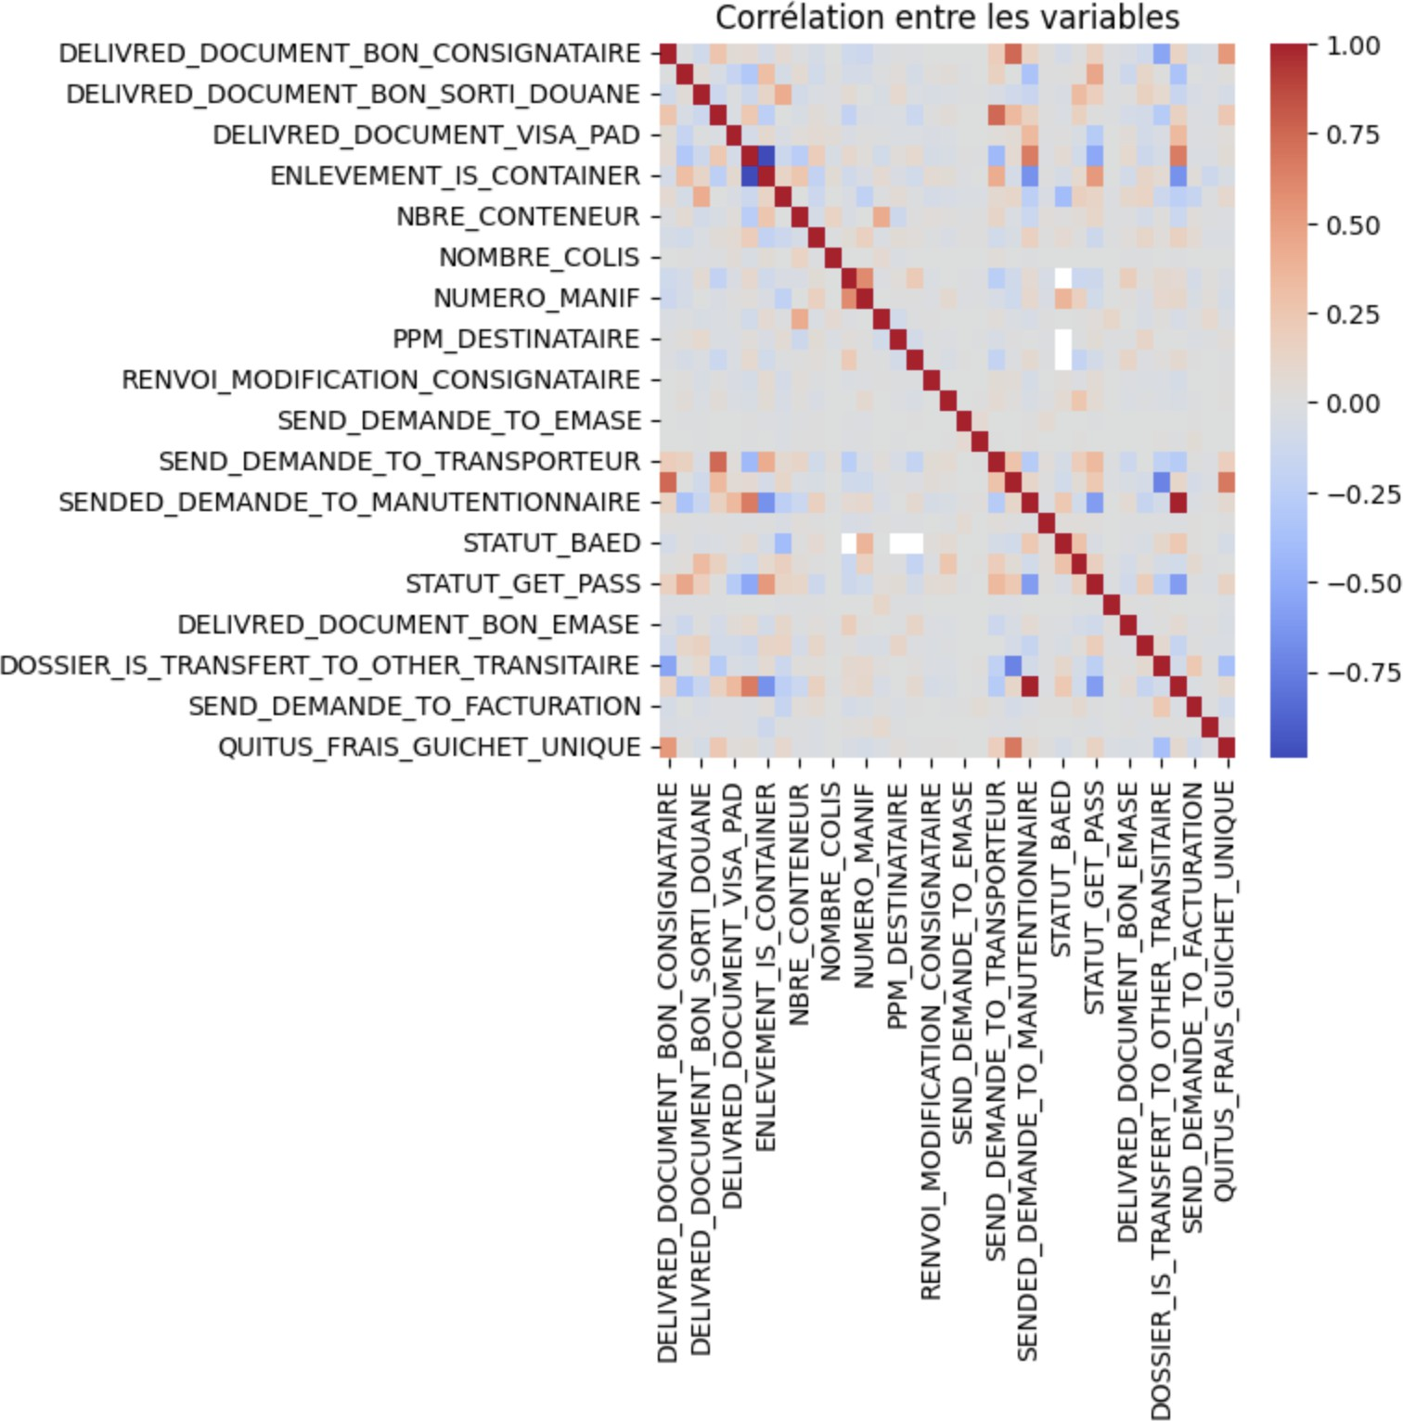

Figure 4.1 – Matrice de corrélation des variables

Visualisation
Des graphiques ont été utilisés pour compléter l’analyse exploratoire : histogrammes, courbes temporelles, heatmaps de corrélations, etc. Ces visualisations permettent de mieux appréhender les dynamiques internes des données et d’identifier d’éventuelles anomalies ou tendances.

Chapitre 5
Les cas d’usages

Méthode générale

Sélection des variables
Après une première analyse exploratoire des données, chaque cas d’usage a fait l’objet d’une iden- tification spécifique de la variable cible. Nous avons ensuite tracé les matrices de corrélation pour mettre en évidence les variables explicatives les plus discriminantes. Une analyse approfondie de leur relation avec la cible a permis de restreindre le périmètre des variables pertinentes. Sur cette base, plusieurs modèles adaptés ont été envisagés, calibrés et comparés.

Estimation de la probabilité de succès d’un dossier

Description du problème
Nous cherchons à développer un système intelligent capable d’estimer la probabilité que chaque déclaration douanière soit traitée sans blocage ni retour pour correction.
En pratique, certains dossiers passent sans encombre, tandis que d’autres sont bloqués pour cause de pièces manquantes ou d’informations erronées, générant des retards et des coûts. L’objectif est donc de prédire, pour chaque dossier, la probabilité qu’il soit régulier (traité sans blocage) afin de :
- Mettre en avant ceux qui nécessitent une attention urgente ;
- Éviter que des dossiers à fort risque stagnent inutilement ;
- Allouer efficacement les agents et les ressources.
Cette vision préventive permet de fluidifier le processus, de réduire les délais et d’optimiser la chaîne de traitement.

Choix des modèles
Étant donné que nous disposons d’un historique labellisé (variable DOSSIER_IS_REGULE ∈ {0, 1}), le problème relève naturellement de l’apprentissage supervisé. Nous avons exploré plusieurs approches afin de trouver le meilleur compromis entre précision, rapidité et interprétabilité :
- Régression logistique : simple, rapide et interprétable ;
- SVM (Support Vector Machine) : efficace pour des frontières complexes, mais coûteux ;
- Random Forest : robuste au bruit, peu sensible au sur-apprentissage ;
- XGBoost et LightGBM : très performants sur de gros volumes de données.

Chaque modèle a été calibré (méthodes de Platt, régression isotone) afin que les probabilités produites reflètent fidèlement les fréquences observées.

Exploration des données (EDA) Structure du jeu de données
- Nombre total de dossiers : 110 260
- Variables : 33
  - Variables numériques : 39 (ex. poids, nombre d’articles, délais. . .)
  - Variables booléennes : 80 (présence de documents, statuts. . .)
  - Variables temporelles : 17 (dates de soumission, validation. . .)
- Valeurs manquantes : environ 12 %
- Variable cible : DOSSIER_IS_REGULE ∈ {0, 1}

Nettoyage et transformation
- Suppression des colonnes constantes ;
- Uniformisation des formats de date et de nombre ;
- Transformation des champs de type document/statut en indicateurs binaires.

Exemple de variable discriminante Une des variables intéressantes est PAYED_FRAI_BAD. La distribution montre que les dossiers réguliers ont généralement réglé les frais BAD, ce qui confirme la pertinence de cette variable dans la prédiction.

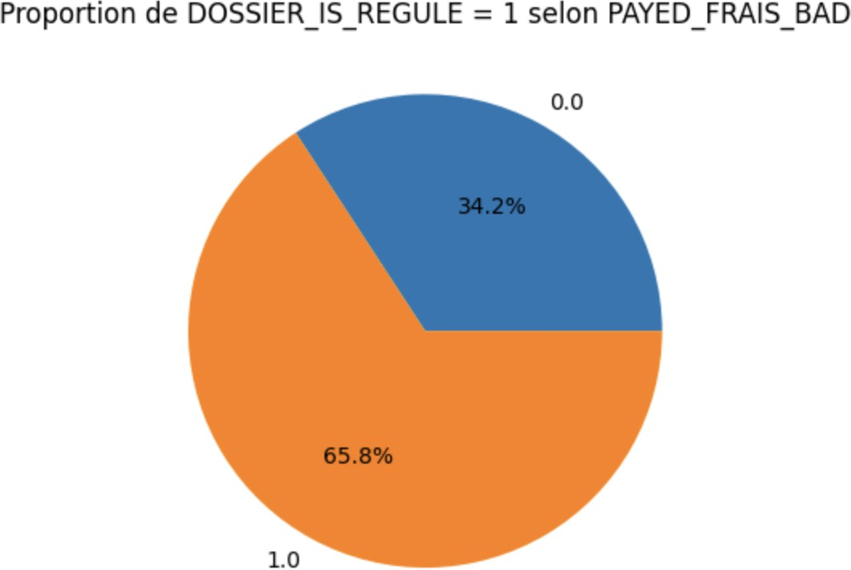

Figure 5.1 – Distribution de la variable PAYED_FRAI_BAD

Modélisation et évaluation Stratégie
- Séparation des données : 80 % entraînement, 20 % test
- Validation croisée pour le réglage des hyperparamètres (nombre d’arbres, profondeur, etc.)
- Calibration des probabilités (méthodes de Platt et régression isotone)

L’algorithme Random Forest Le modèle Random Forest a donné les meilleurs résultats globaux pour notre tâche de classification. Il s’agit d’un algorithme d’ensemble basé sur la construction d’un grand nombre d’arbres de décision, puis sur l’agrégation de leurs prédictions. Ses avantages sont nombreux :
- Robustesse face au bruit et aux valeurs aberrantes ;
- Rapidité d’entraînement et de prédiction, grâce à l’entraînement parallèle des arbres ;
- Capacité à capturer des interactions non-linéaires entre les variables explicatives sans nécessiter de transformation préalable des données ;
- Moins de surapprentissage que les arbres individuels, grâce à la moyenne des prédictions ;
- Interprétabilité via l’importance des variables (feature importance) ;
- Prédictions probabilistes fiables après calibration.

Principe de la Random Forest Une Random Forest construit N arbres de décision {T₁, T₂, . . . , T_{N} } à partir d’échantillons bootstrapés du jeu de données d’entraînement. Chaque arbre est entraîné in- dépendamment à partir d’un échantillon aléatoire (avec remise) du jeu initial.
À chaque nœud de l’arbre, au lieu de considérer toutes les variables, on sélectionne aléatoirement un sous-ensemble de m variables (avec m < d, où d est le nombre total de variables explicatives). Cela permet de créer une diversité entre les arbres et de réduire la corrélation entre eux.

Prédiction Pour une observation x, chaque arbre T_{i} produit une prédiction T_{i}(x). En classifica- tion binaire, la prédiction finale pˆ(x) est obtenue par vote majoritaire ou moyenne des probabilités :
pˆ(x) = 1 Σ T_{i}(x)
N

La classe prédite est alors :
N i=1

ˆ( ) = 1 si pˆ(x) ≥ τ
y x I
0 sinon

où τ est un seuil de classification (par défaut : τ = 0.5).

Critère de division Chaque arbre est construit de manière récursive en sélectionnant, à chaque nœud, la variable X_{j} et le seuil s qui maximisent un critère de pureté. Le critère le plus courant est l’indice de Gini :
K
G(t) = 1 − Σ p
2
k
k=1
où p_{k} est la proportion d’exemples de classe k dans le nœud t. L’objectif est de minimiser la somme pondérée des impuretés des nœuds fils.

Évitement du surapprentissage Grâce à l’utilisation d’échantillons bootstrapés et de sous- ensembles de variables, la Random Forest évite naturellement l’overfitting, contrairement à un arbre unique très profond. La variance est réduite sans augmentation significative du biais.

Résultats

Calibration et niveaux de risque
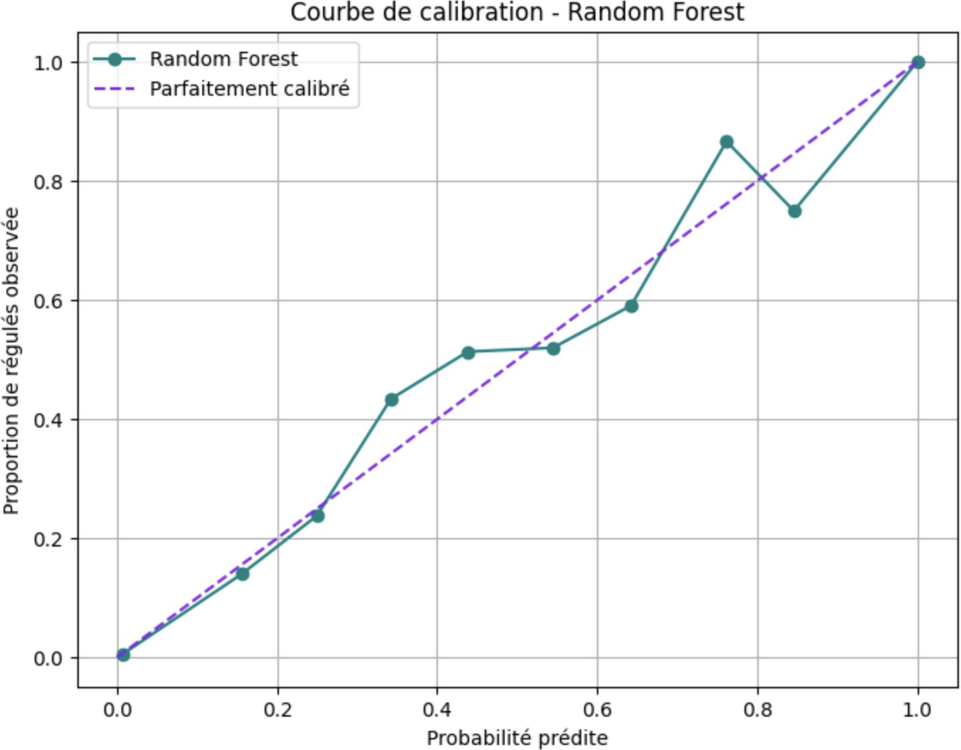

Figure 5.2 – Courbe de calibration des probabilités
- Dossiers à faible risque (proba ≥ 80 %) : 99 % sont réellement régularisés.
- Dossiers à haut risque (proba ≤ 50 %) : 97 % sont effectivement bloqués.
Ces résultats valident l’utilisation de seuils de 80 % et 50 % pour prioriser les vérifications manuelles.

Précision Rappel F1-score Régulier (1) 92.2 % 95.2 % 93.6 %
Bloqué (0) 99.8 % 99.6 % 99.7 %

Global 96 %
Table 5.1 – Rapport de classification sur l’échantillon test

Rapport de classification

Conclusion Nous avons conçu un système prédictif robuste et calibré pour estimer, en amont, la probabilité qu’un dossier douanier soit régularisé sans blocage. Les apports majeurs sont :
- La détection précoce des dossiers à fort risque, permettant une action ciblée ;
- La fluidification des traitements pour les dossiers à faible risque ;
- L’optimisation des ressources humaines grâce à une hiérarchisation des priorités.

Les séries temporelles
Une série temporelle est une suite d’observations {y_{t}} indexée par le temps t, où les données sont collectées à intervalles réguliers (journaliers, mensuels, annuels, etc.). Contrairement aux données classiques, l’ordre chronologique est fondamental dans les séries temporelles, car chaque observation peut dépendre des précédentes.
L’objectif de l’analyse des séries temporelles peut être :
- la modélisation de la dynamique du phénomène ;
- la prédiction des valeurs futures ;
- la compréhension des structures sous-jacentes (saisonnalité, tendance, bruit, etc.).

Exemple de série temporelle
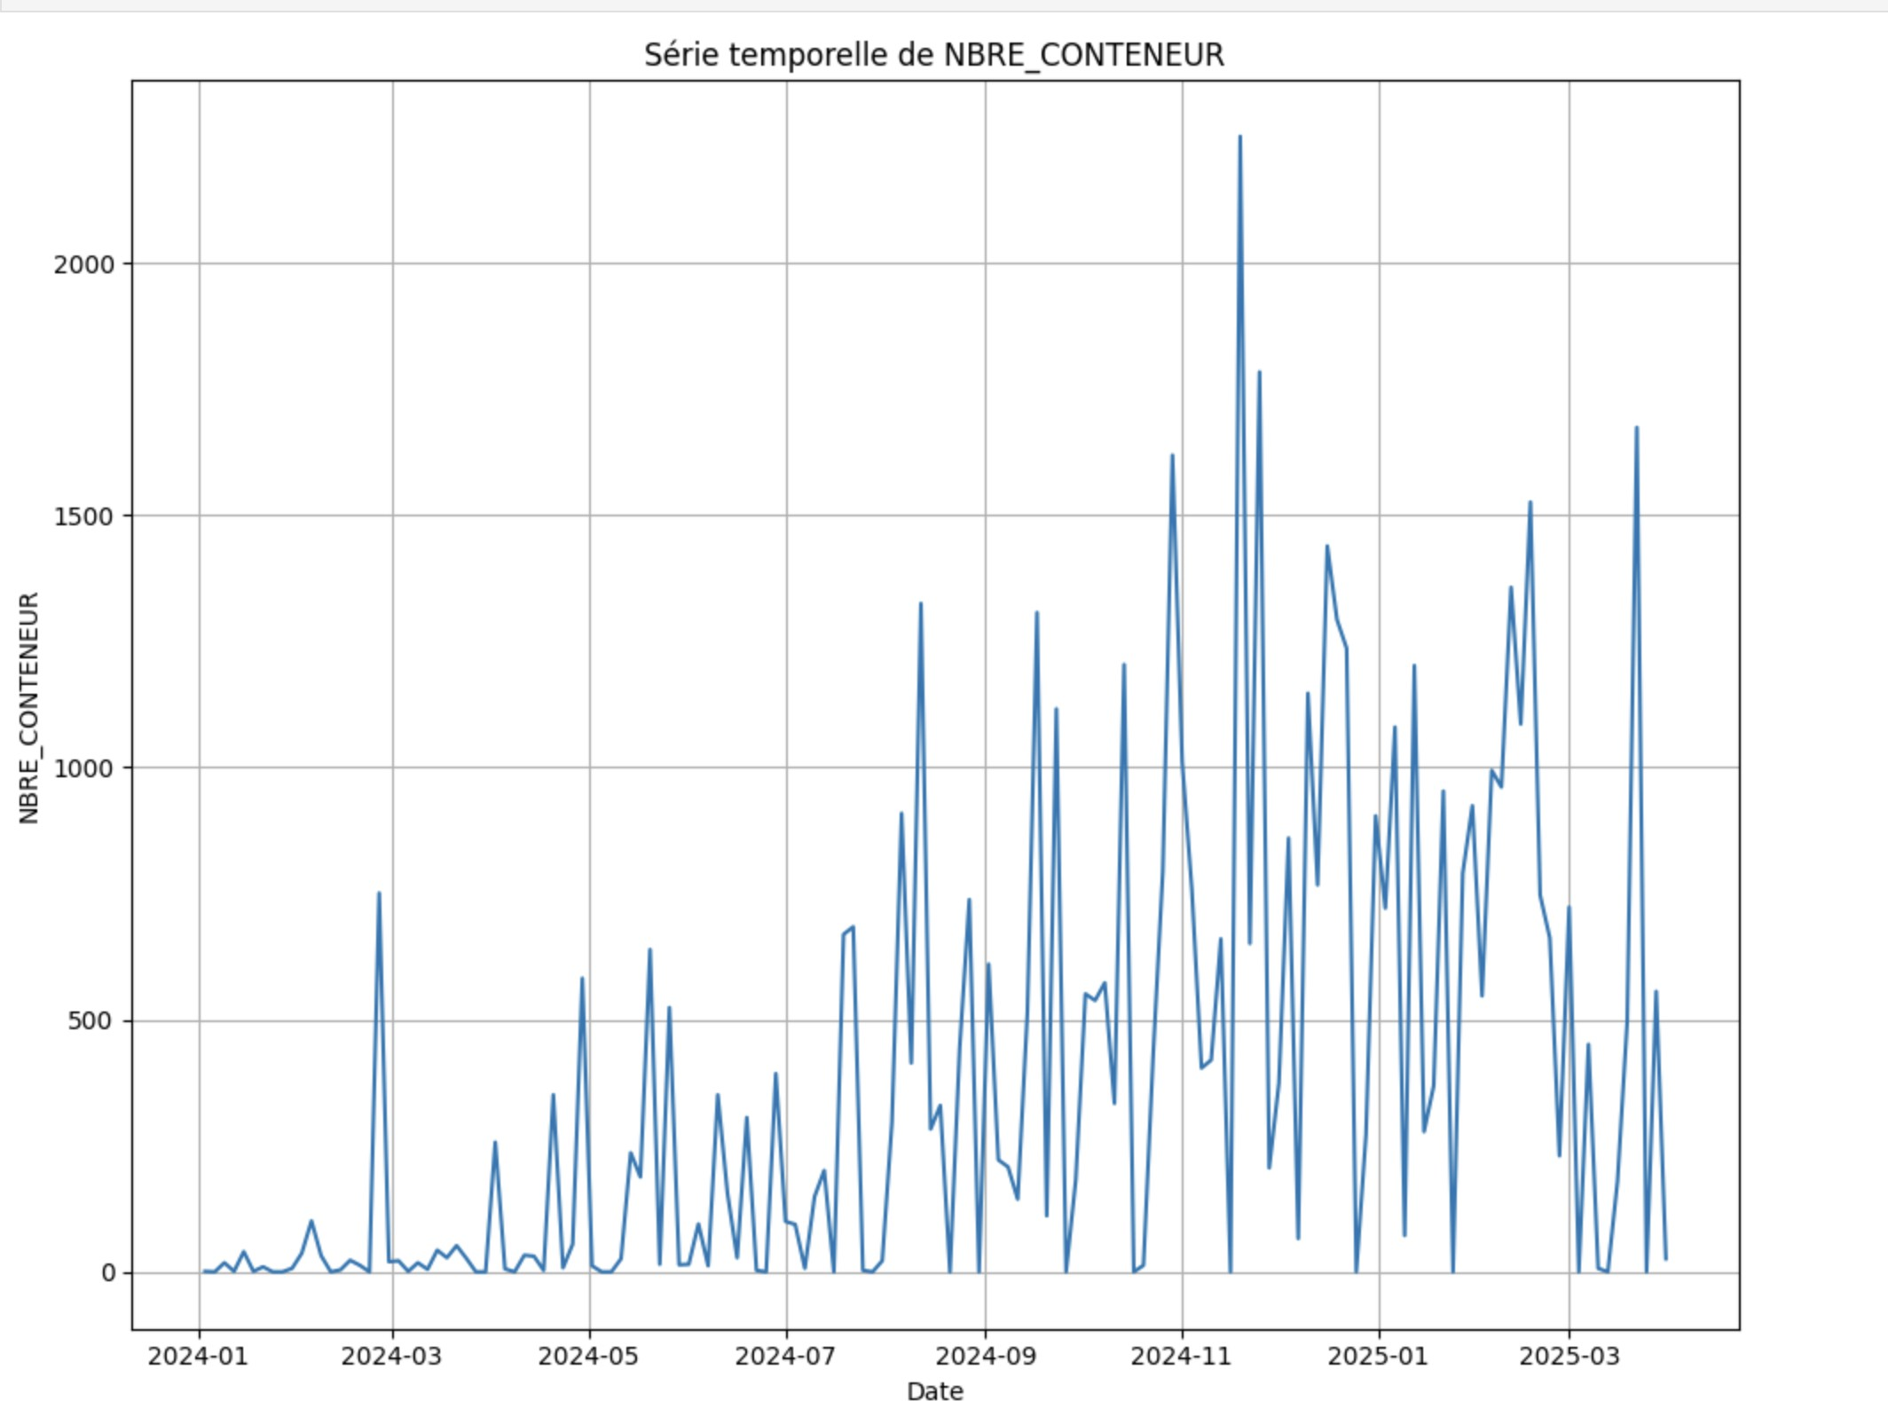
Figure 5.3 – Exemple de série temporelle

Étapes classiques de traitement
Méthode générale L’analyse d’une série temporelle suit généralement les étapes suivantes :

Prétraitement des données :
  - Remplissage des valeurs manquantes, suppression des valeurs aberrantes ;
  - Conversion du temps au bon format et vérification de la fréquence ;
  - Transformation éventuelle : log, différenciation, etc.

Visualisation et décomposition :
  - Décomposition en composantes : tendance (trend), saisonnalité (seasonality) et bruit (resi- dual) ;
  - Outils : STL, décomposition classique additive ou multiplicative.

Vérification de la stationnarité :
  - Une série est dite stationnaire si sa moyenne, variance et autocorrélation sont constantes dans le temps ;
  - Tests statistiques : test de Dickey-Fuller augmenté (ADF), KPSS, etc. ;
  - En cas de non-stationnarité, on applique des transformations (différenciation, log).

Analyse de la dépendance temporelle :
  - Tracer l’ACF (fonction d’autocorrélation) pour observer la corrélation entre y_{t} et y_{t−k} ;
  - Tracer la PACF (fonction d’autocorrélation partielle) pour estimer la dépendance directe avec les retards.

Choix du modèle :
  - En fonction des propriétés de la série, on peut choisir un modèle :
    - ARMA/ARIMA : pour les séries linéaires et stationnaires ;
    - SARIMA : si saisonnalité présente ;
    - VAR/VARMA : pour les séries multivariées ;
    - LSTM/RNN : pour les structures non linéaires complexes.
  - Sélection des ordres (p, d, q) via les courbes ACF/PACF ou critère d’information (AIC/BIC).

Résumé visuel du pipeline

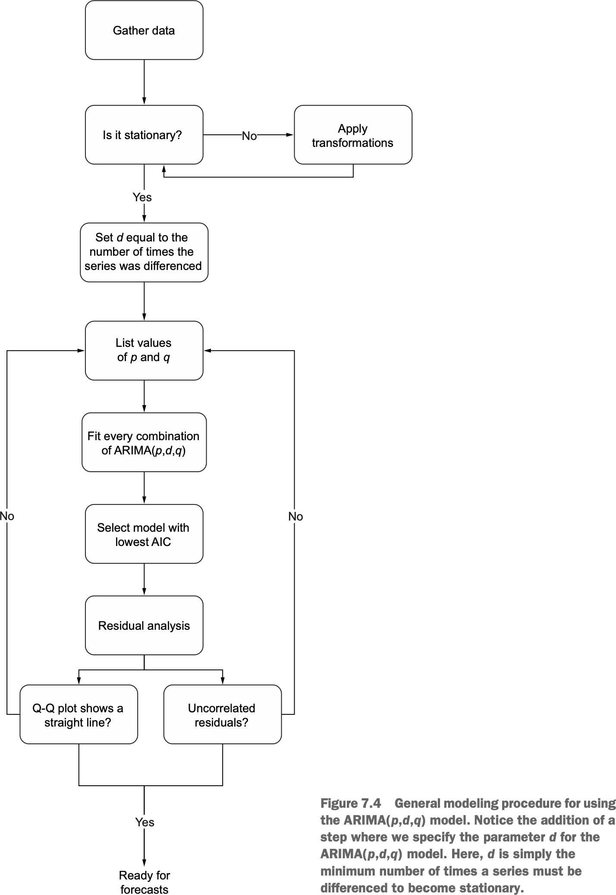

Figure 5.4 – Pipeline d’analyse des séries temporelles

Cas d’usage 2 : Prévision du volume de marchandises ou conte- neurs

Objectif
Prédire le nombre de colis ou conteneurs attendus sur une période donnée afin d’optimiser l’al- location des quais, du personnel et des capacités de stockage, réduire les congestions et maîtriser les

coûts d’exploitation.

Gain attendu
- Réduction des files d’attente et des temps d’attente aux quais ;
- Meilleure planification des ressources humaines et matérielles ;
- Diminution des coûts liés aux sureffectifs ou aux pénuries de capacité.

Exploration des données (EDA) Structure du jeu de données

Nombre d’observations : 328
- Fréquence : par 3 jours

Nombre de variables : 5

Variables cibles :
  - NBRE_CONTENEUR (nombre de conteneurs)
  - NOMBRE_COLIS (nombre de colis)
  - POIDS_TOTAL (poids total en kg)
  - NOMBRE_ARTICLE

Création de variables temporelles Pour capturer les cycles saisonniers et hebdomadaires, nous avons enrichi chaque enregistrement avec :
- Jour de la semaine (Lundi, . . ., Dimanche)
- Mois de l’année (Janvier, . . ., Décembre)
- Le flux de marchandises est plus élevé en janvier, juin et décembre, suggérant des effets de saisonnalité (début, fin d’année, soldes).

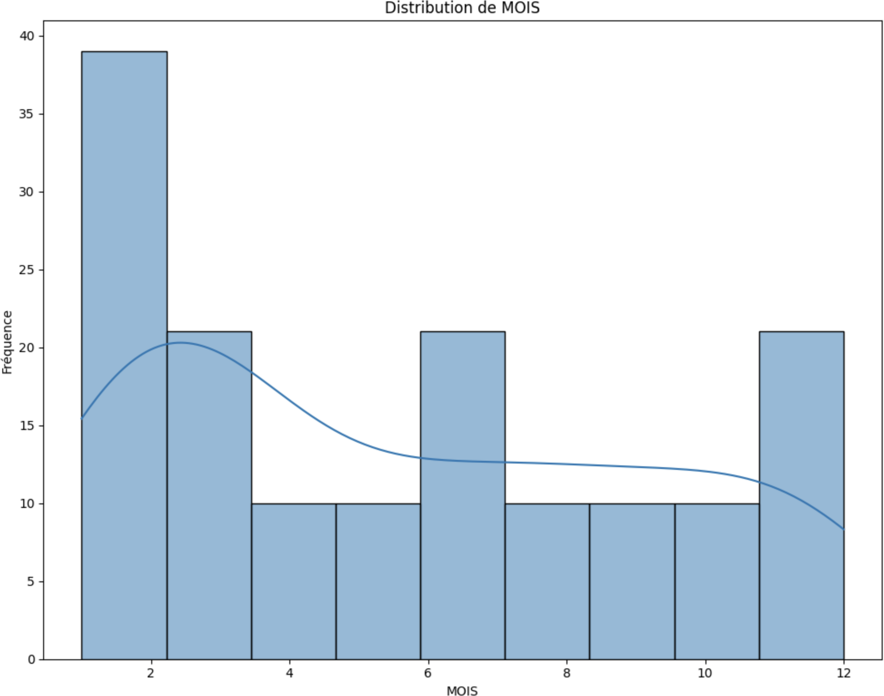

Figure 5.5 – Distribution mensuelle du nombre de conteneurs

Gestion des outliers Les données ne présentent pas d’outliers significatifs. Nous avons tout de même appliqué un traitement par la méthode IQR, mais les résultats sont restés inchangés. Nous continuerons donc sans suppression d’outliers.

Corrélation entre les variables cibles

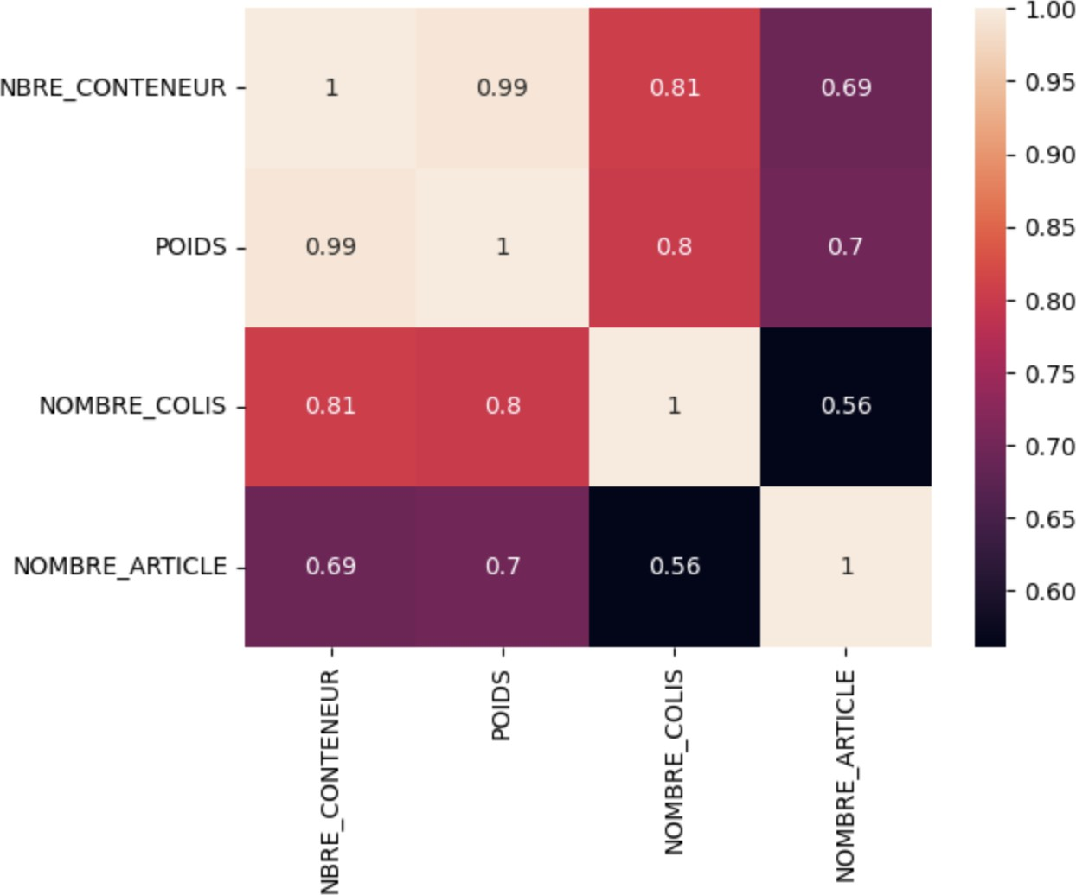

Figure 5.6 – Matrice de corrélation entre les variables cibles
On observe une corrélation positive marquée entre NBRE_CONTENEUR, NOMBRE_COLIS et POIDS_TOTAL, ce qui suggère qu’un modèle multivarié pourrait capturer efficacement ces interdépendances.

Visualisation et décomposition Les variables cibles présentent des tendances similaires lors- qu’elles sont tracées sur la même période. Par exemple, l’évolution du poids total sur des fenêtres de 3 jours met en évidence les mêmes pics saisonniers :

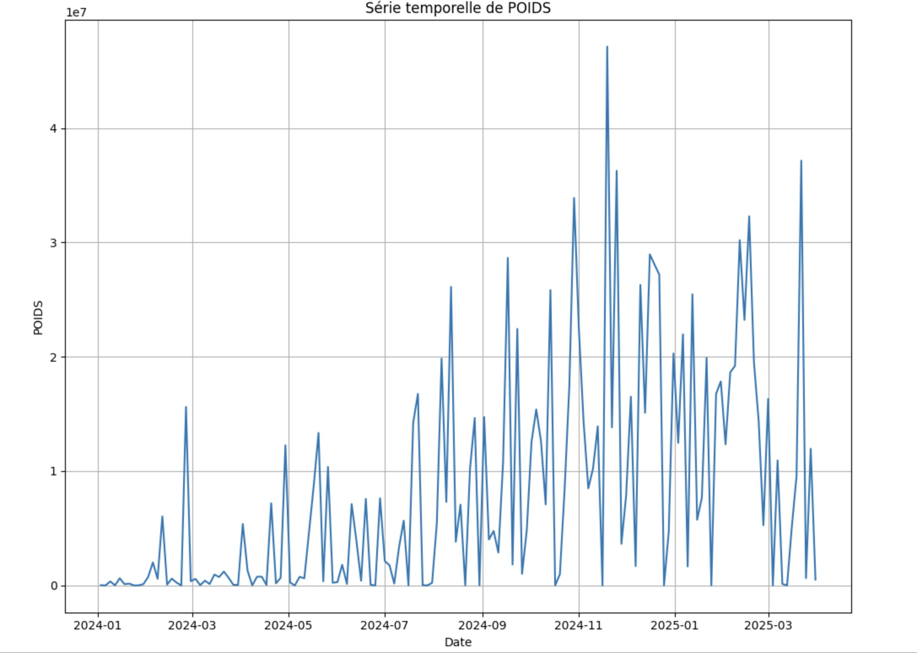
Figure 5.7 – Poids total des marchandises par fenêtre de 3 jours
Pour mieux comprendre la structure temporelle, nous procédons à une décomposition additive en tendance, saisonnalité et résidu :
y_{t} = T_{t} + S_{t} + R_{t}.
Cette décomposition permet d’isoler :
- la tendance T_{t}, représentant l’évolution globale ;
- la saisonnalité S_{t}, capturant les cycles réguliers (hebdomadaire, mensuel) ;
- le résidu R_{t}, correspondant au bruit aléatoire et non modélisable.
Nous utilisons la méthode STL (Seasonal-Trend decomposition using Loess) pour obtenir ces compo- santes et guider le choix du modèle de prévision.

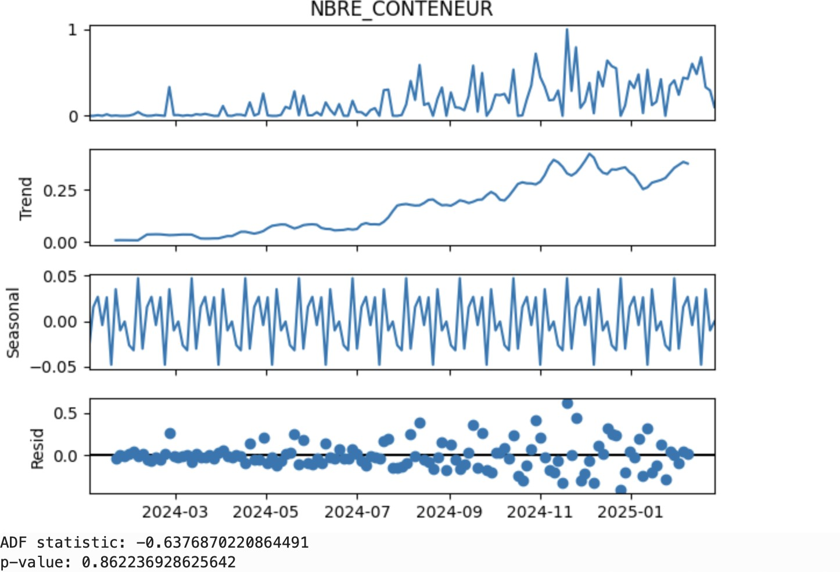

Figure 5.8 – Décomposition STL de la série temporelle

On observe une tendance croissante, la saisonnalité ne semble pas être régulière et les résidus sont distribués autour de zéro. On remarque d’ailleurs que la série n’est pas stationnaire du à un p-value
> 0,05 du test ADF.

Tests de stationnarité Pour modéliser correctement une série temporelle, il est essentiel de vérifier sa stationnarité : une série est dite stationnaire si ses propriétés statistiques (moyenne, variance, autocorrélation) sont constantes dans le temps. Le test de Dickey–Fuller augmenté (ADF) permet de détecter la présence d’une racine unitaire.

Formulation du test ADF Le modèle de régression du test ADF s’écrit :

où :
p
∆y_{t} = α + β t + γ y_{t−1} + δ_{i} ∆y_{t−i} + ε_{t},
Σ
i=1

- ∆y_{t} = y_{t} − y_{t−1} est la première différence de la série ;
- α est une constante (optionnelle) ;
- β t est un terme de tendance (optionnel) ;
- γ est le paramètre clé :
  - Hypothèse nulle H₀ : γ = 0 (la série a une racine unitaire, ⇒ non stationnaire) ;
  - Hypothèse alternative H₁ : γ < 0 (la série est stationnaire).

- Les termes Σp δ_{i} ∆y_{t−i} permettent de corriger l’autocorrélation des résidus.
i=1
Si le p-value est inférieur à α, typiquement 0,05, on rejette H₀ et on conclut que la série est stationnaire.

Analyse de la dépendance temporelle
- On trace l’ACF (fonction d’autocorrélation) pour observer la corrélation entre y_{t} et y_{t−k} ;
- puis la PACF (fonction d’autocorrélation partielle) pour estimer la dépendance directe avec les retards.
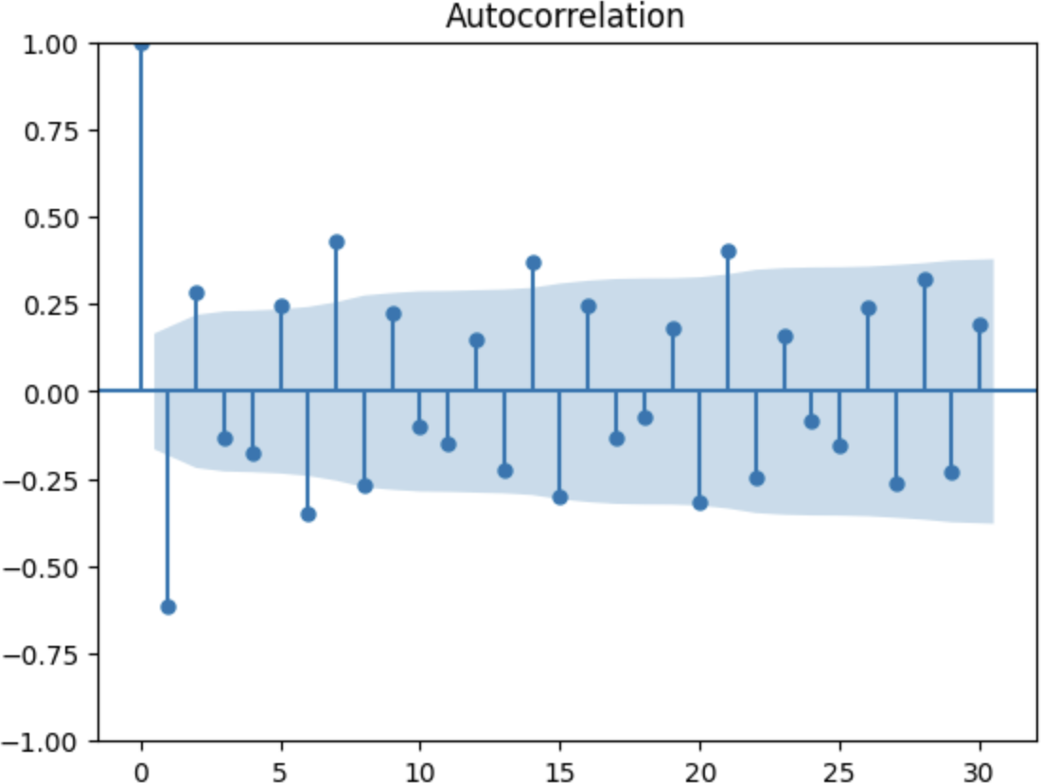

Figure 5.9 – Courbe d’autocorrélation des lags

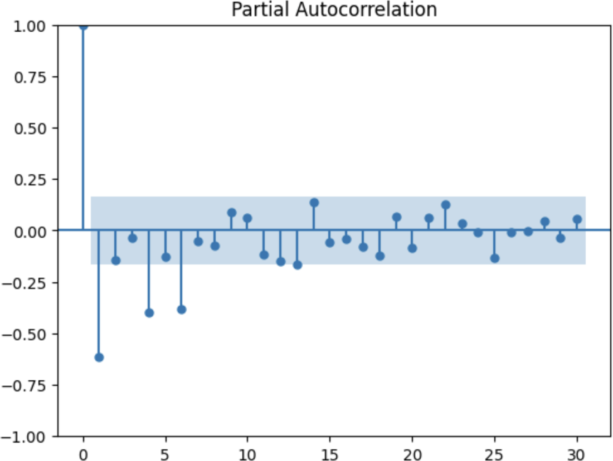

Figure 5.10 – Courbe d’autocorrélation partielle des lags À partir de là, on peut passer à la modélisation.

Modélisation
Une fois que la série est rendue stationnaire, on cherche le modèle le plus adapté à cette dernière en interprétant les courbes ACF et PACF tracées ci-dessus.

Le modèle MA(q) : Moving Average Le processus MA(q) exprime y_{t} comme la moyenne µ plus la combinaison linéaire des q dernières erreurs et de l’erreur actuelle :
q
y_{t} = µ + ε_{t} + Σ θ_{i} ε_{t−i}, _{t} ^{iid} (0, σ²).

- Toujours stationnaire.
ε ∼
i=1

- L’autocorrélation ρ(h) est non nulle uniquement pour h ≤ q.
- Invertibilité : les racines de Θ(z) = 1 + Σq θ_{i}z^{i} doivent être |z| > 1.
i=1

Le modèle AR(p) : AutoRegressive Le processus AR(p) relie y_{t} à ses p dernières valeurs :
p
y_{t} = Σ ϕ_{i} y_{t−i} + ε_{t}, _{t} ^{iid} (0, σ²).
ε
∼
i=1
- Stationnarité si les racines de Φ(z) = 1 − Σp ϕ_{i}z^{i} sont |z| > 1.
i=1
- La PACF s’annule pour h > p.

Le modèle ARIMA(p,d,q) Le modèle ARIMA combine différenciation et composantes AR et MA :
Φ(L) (1 − L)dy_{t} = Θ(L) ε_{t},
avec Φ(L) = 1 − Σp ϕ_{i}L^{i}, (1 − L)d la différence d’ordre d, Θ(L) = 1 + Σq θ_{j}L^{j}.
i=1
j=1

Sélection des ordres (p, d, q) On examine :
- ACF/PACF pour estimer p et q,
- Tests de stationnarité (ADF, KPSS) pour d,
- Critères d’information (AIC, BIC) : on choisit la combinaison (p, d, q) donnant le plus petit AIC.

Prévisions Pour la prévision du nombre de conteneurs, nous avons retenu le modèle ARIMA(30, 1, 15) après sélection par minimisation de l’AIC. Sur l’échantillon de test, ce modèle a atteint une erreur absolue moyenne (MAE) de 0,36.
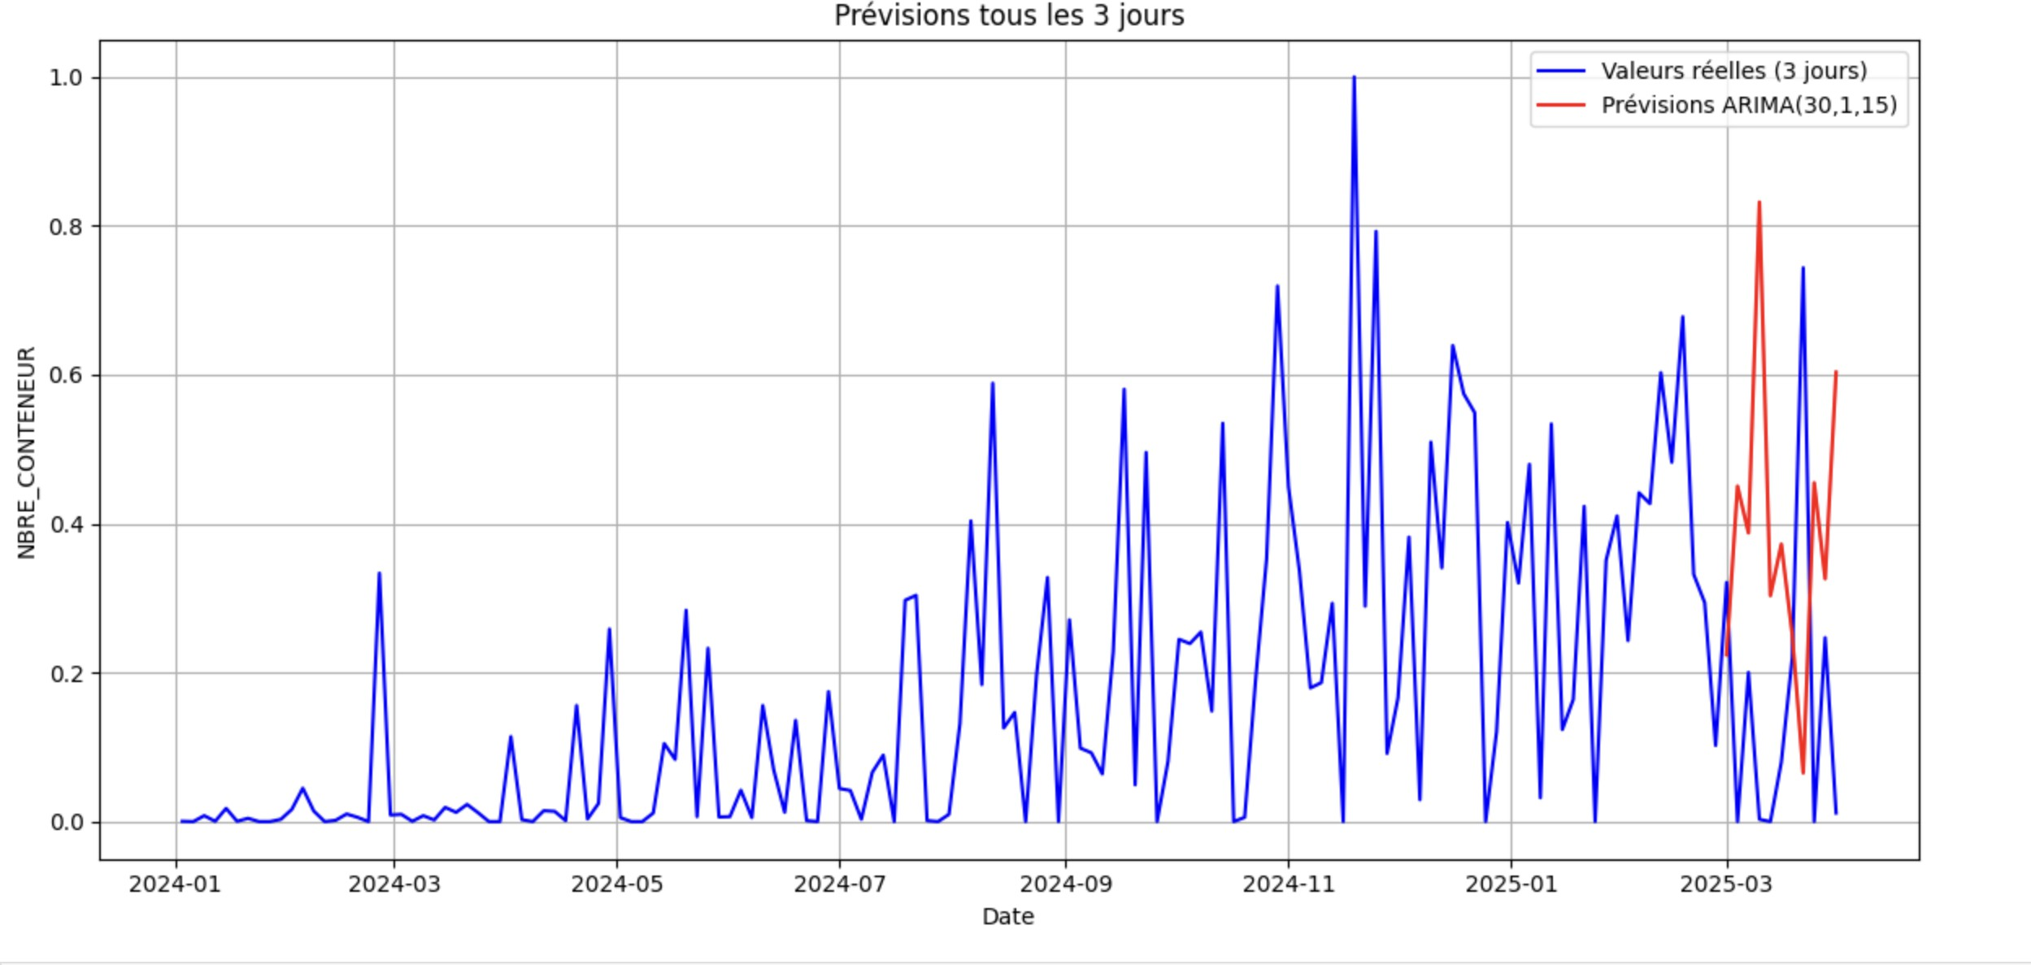

Figure 5.11 – Prévisions ARIMA(30,1,15) vs valeurs réelles du nombre de conteneurs
On constate que la courbe de prévision suit globalement la tendance des observations, mais les écarts restent très significatifs dû aux sauts brusques du flux.

Le modèle Random Forest Face aux limites des modèles ARIMA, nous avons développé un modèle Random Forest en procédant à un enrichissement des données par création de variables temporelles dérivées :
- Lags : valeurs de la série décalées de 1 à k pas de temps ;
- Rolling mean : moyennes mobiles sur des fenêtres de taille w ;
- Saisonnalité : composantes cycliques via fonctions trigonométriques cos(2πt/s) et sin(2πt/s) pour capturer les effets hebdomadaires et mensuels ;
- Indicateurs calendaires : jour de semaine, mois, trimestre, etc.
Le modèle a obtenu une MAE de 0,2, nettement plus faible qu’avec ARIMA(30, 1, 15), tout en suivant globalement la tendance observée :

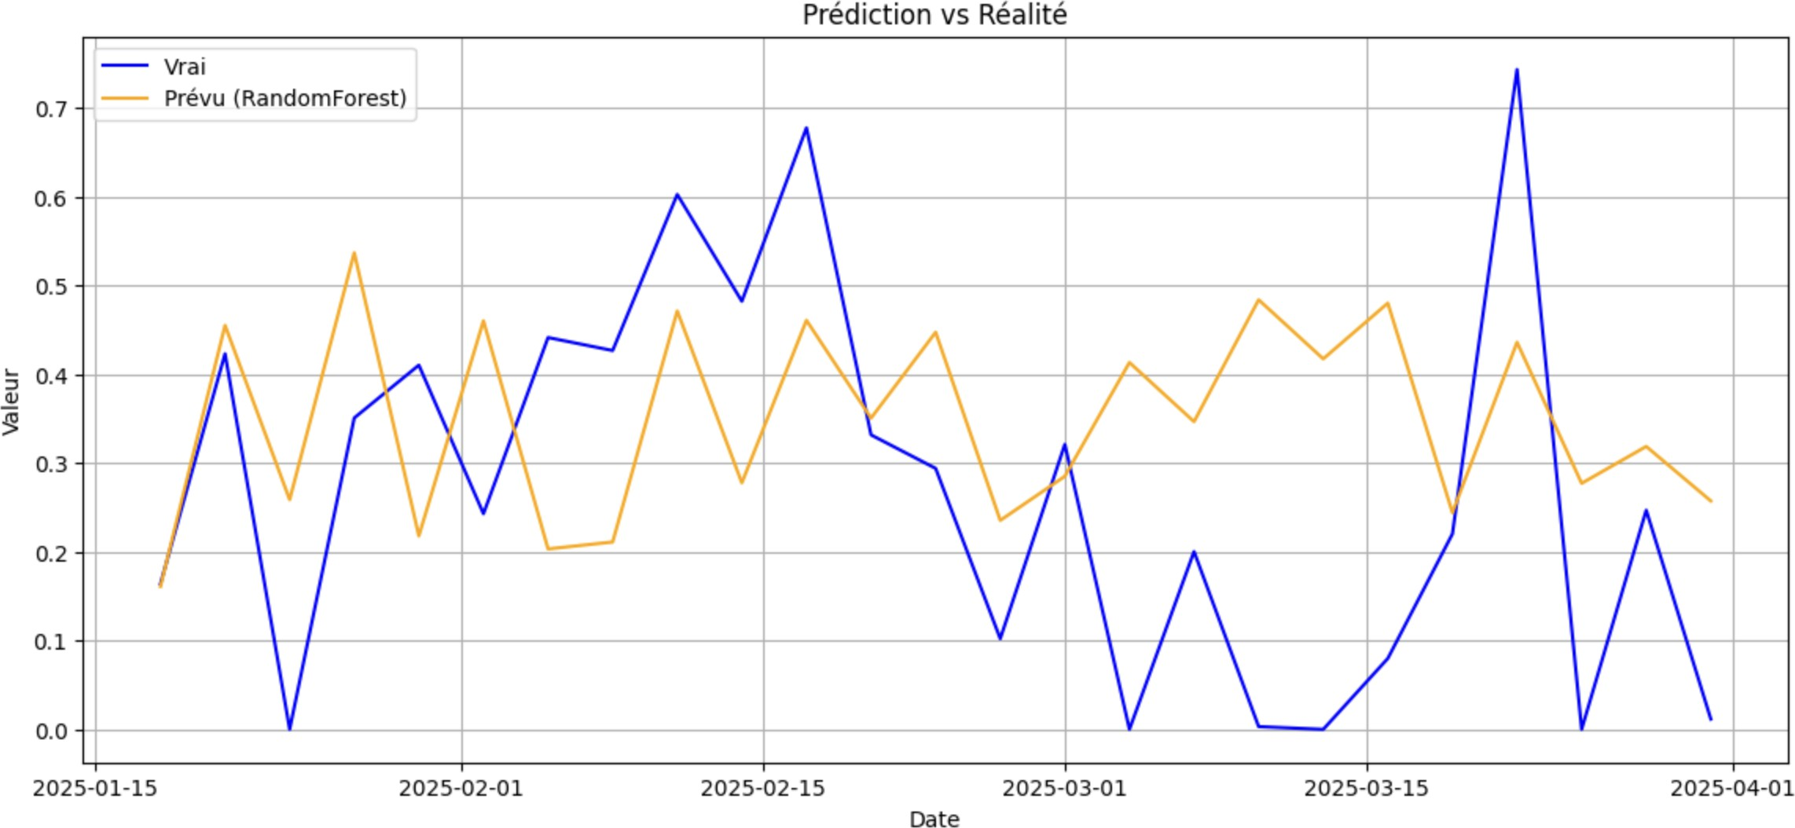
Figure 5.12 – Prévisions Random Forest vs valeurs réelles du nombre de conteneurs

Conclusion Malgré une analyse approfondie des séries et une modélisation adaptée, les prévisions demeurent imprécises. Avec un MAE de 0,36, ce modèle n’est pas utilisable en l’état. Le principal problème est le manque de données : une seule année d’observations ne permet pas de saisir les variations soudaines, ce qui génère des prévisions contre-tendance.

Cas d’usage 3 : Prévision du nombre de dossiers

Objectif
Prédire le nombre de dossiers qui seront soumis par jour.

Gain attendu
- Optimisation de la charge de travail ;
- Meilleure gestion des tâches.

Exploration des données (EDA) Structure du jeu de données

Nombre d’observations : 455
- Fréquence : journalier

Nombre de variables : 2
- Variable cible : NB_DOSSIER

Prétraitement des données
- Remplissage des valeurs manquantes, généralement le dimanche car aucun dossier n’est enre- gistré, donc on met 0 sur les NaN.

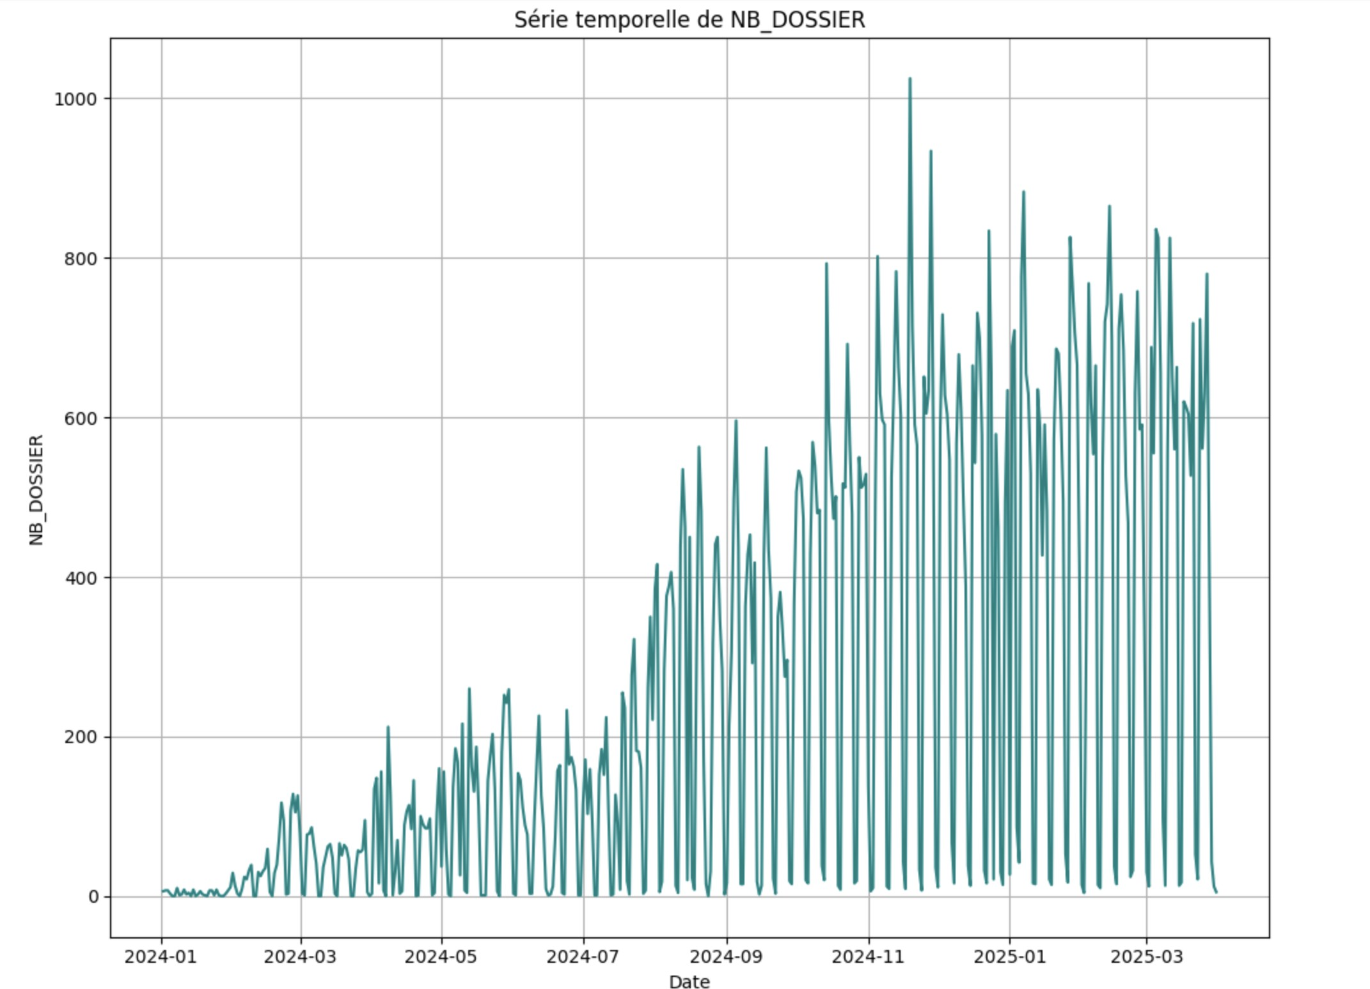

Figure 5.13 – Nombre de dossiers par jour en fonction du temps

Décomposition de la série

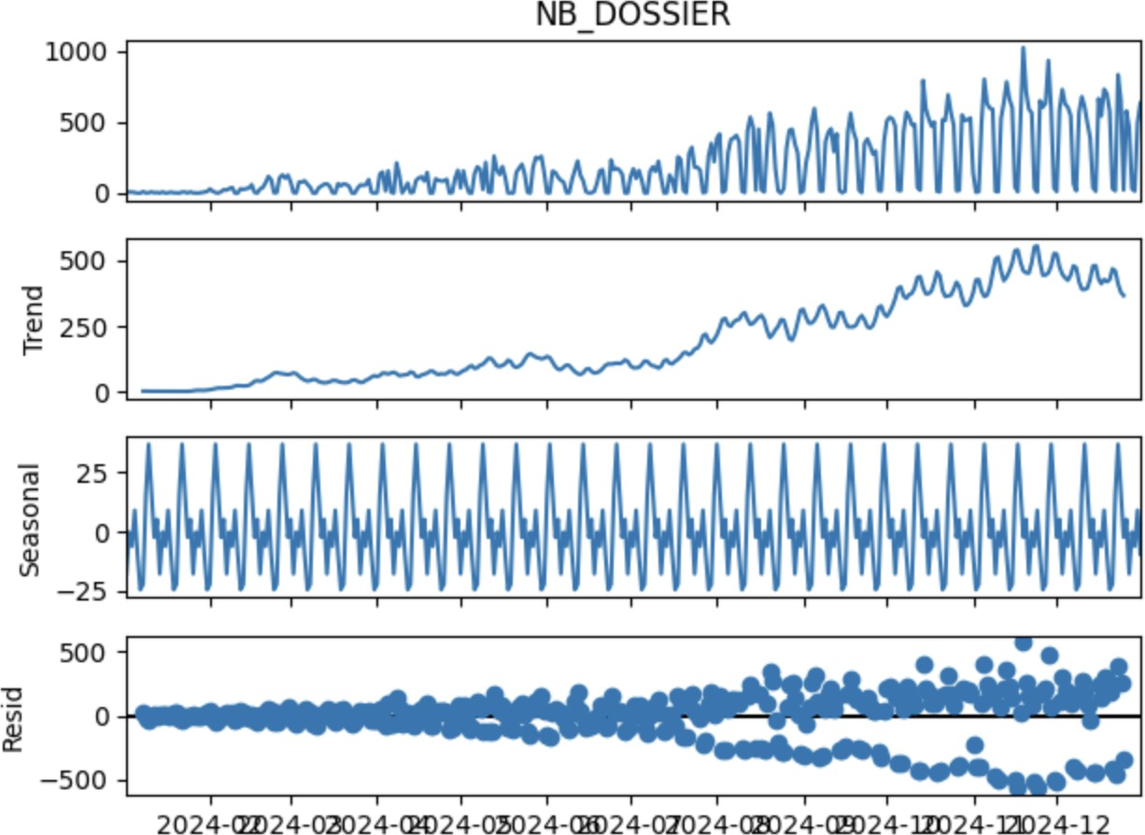

Figure 5.14 – Décomposition de la série temporelle

Diagnostic de la série L’observation de la série montre qu’elle ne présente pas de tendance marquée à long terme, tandis que la saisonnalité est immédiatement visible. Cela suggère d’emblée l’utilisation d’un modèle prenant en compte la composante saisonnière, tel que SARIMA. De plus, l’analyse des résidus indique qu’ils suivent approximativement une distribution normale, validant en partie les hy- pothèses de bruit blanc du modèle.

Analyse de la dépendance temporelle
- On trace l’ACF (fonction d’autocorrélation) pour observer la corrélation entre y_{t} et y_{t−k} ;
- puis la PACF (fonction d’autocorrélation partielle) pour estimer la dépendance directe avec les retards.

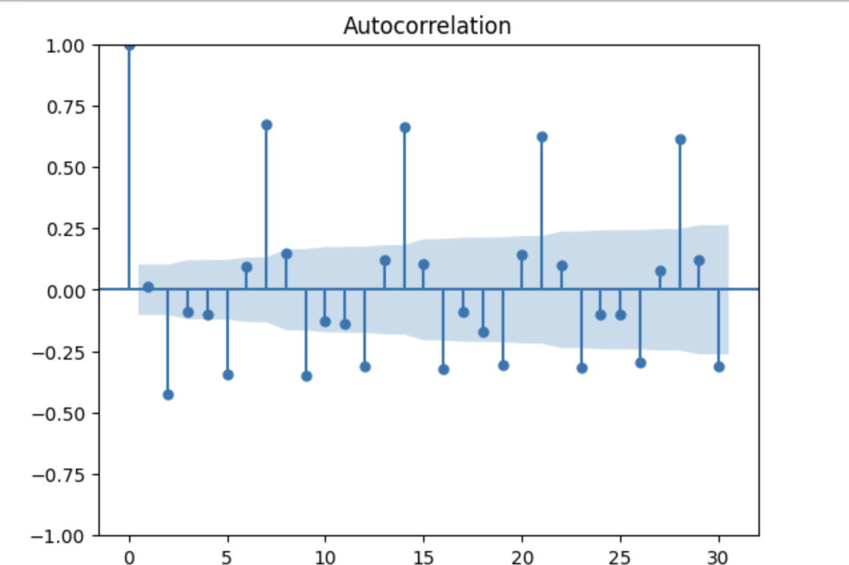

Figure 5.15 – Courbe d’autocorrélation des lags

Le fait que les pics restent importants et réguliers tout au long de la courbe confirme la saisonnalité de la série. Les mêmes valeurs se répètent tous les s unités de temps, et dans notre cas, la saisonnalité est hebdomadaire.

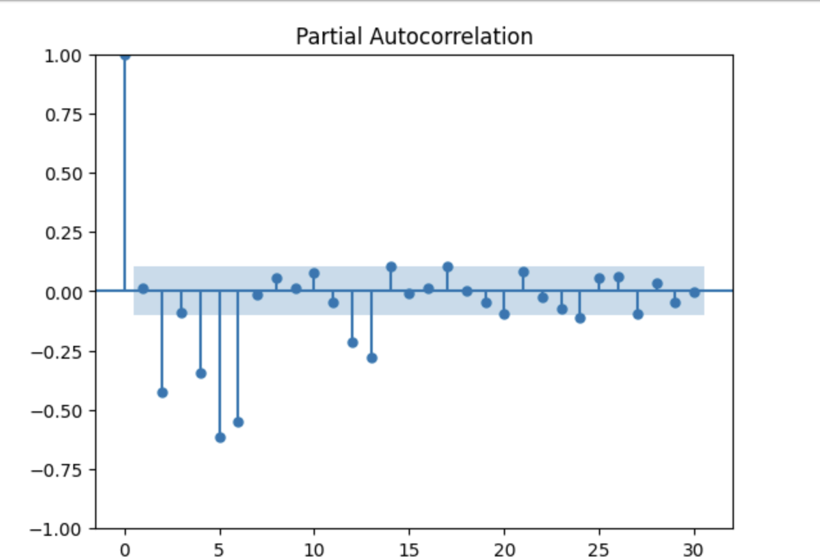

Figure 5.16 – Courbe d’autocorrélation partielle des lags
La courbe PACF quant à elle n’a pas de structure régulière interprétable. Mais on est sûr de n’avoir ni affaire à un simple modèle MA ou AR, donc un modèle SARIMA serait le plus adéquat.

Modélisation
Le modèle SARIMA(p,d,q)(P,D,Q)_{s} Le modèle SARIMA étend ARIMA en intégrant explicite- ment une composante saisonnière de période s. Il se formule ainsi :
Φ(L^{s}) ϕ(L) (1 − L)d (1 − L^{s})D y_{t} = Θ(L^{s}) θ(L) ε_{t},
où
ϕ(L) = 1 − ϕ₁L − · · · − ϕ_{p}L^{p}, Φ(L^{s}) = 1 − Φ₁L^{s} − · · · − Φ_{P} L^{P} ^{s}, θ(L) = 1 + θ₁L + · · · + θ_{q}L^{q}, Θ(L^{s}) = 1 + Θ₁L^{s} + · · · + Θ_{Q}L^{Qs},
et (1 − L)d, (1 − L^{s})D sont les opérateurs de différenciation non saisonnière et saisonnière.

Sélection des ordres (p, d, q) et (P, D, Q)
- Utiliser l’ACF et la PACF pour estimer :
  - p et q à partir des comportements aux petits lags,
  - P et Q aux lags multiples de la saison s,
  - d et D via les tests de stationnarité (ADF/KPSS) avant et après différenciation.

- Comparer plusieurs modèles SARIMA(p, d, q)(P, D, Q)_{s} à l’aide de critères d’information, puis retenir la combinaison qui minimise l’AIC :
AIC = −2ℓ(θ) + 2K,
^
où ℓ(θ) est la log-vraisemblance évaluée au maximum et K le nombre de paramètres.
^

Prévisions Le modèle prédit avec une MAE de 0,67 et la courbe de prévision est la suivante :
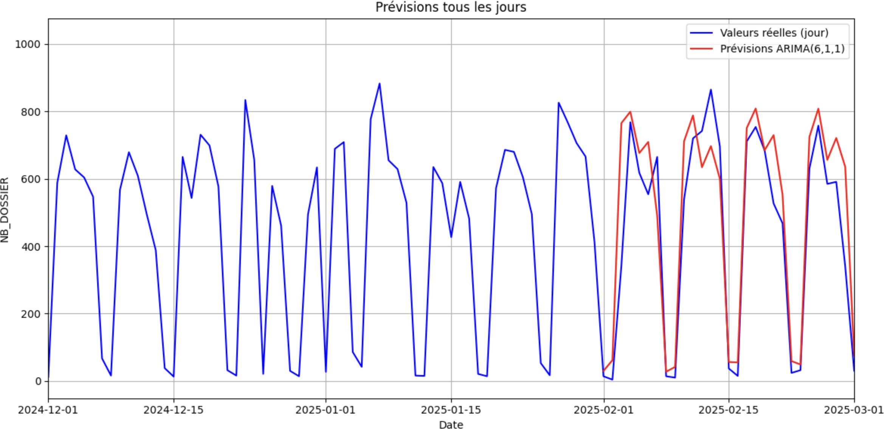

Figure 5.17 – Prévisions SARIMA(6,1,1)(3,1,4,7) vs valeurs réelles du nombre de dossiers

Diagnostic des résidus

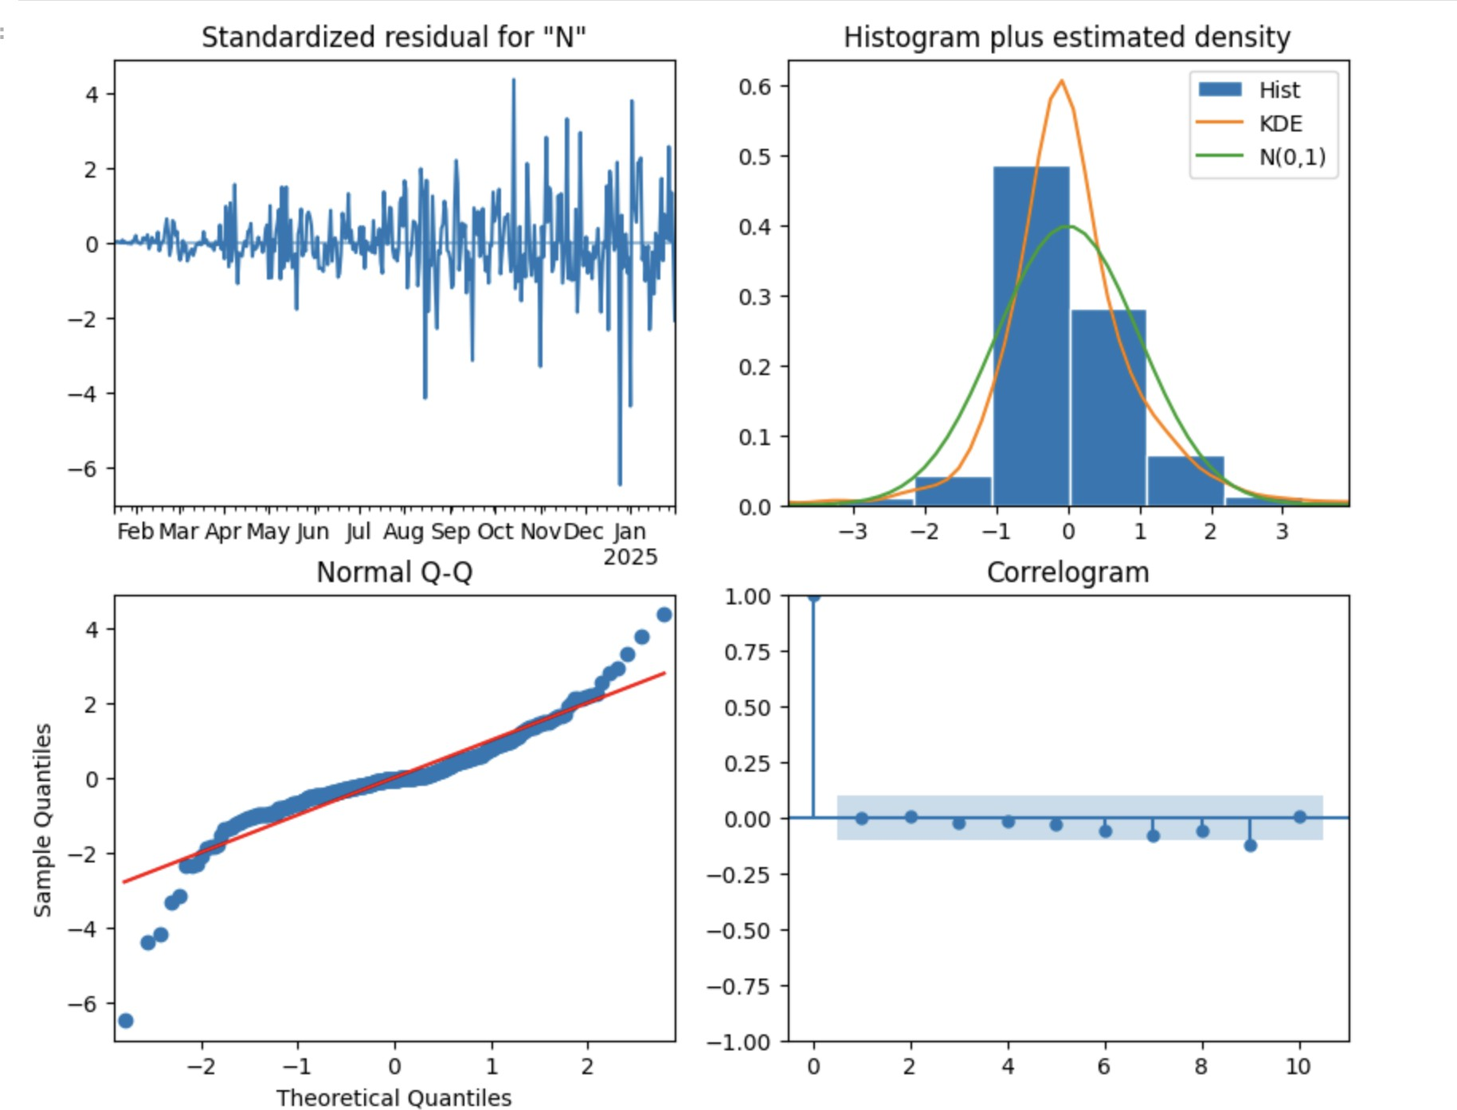

Figure 5.18 – Résidus du modèle SARIMA
Les résidus suivent une distribution proche de la normale, donc ils peuvent être considérés comme du bruit blanc.

Conclusion
En somme, après une analyse de la série et une modélisation adaptée à cette dernière, on a obtenu des prédictions d’une précision proche de 70 %. Le modèle est plus performant sur un regroupement par trois jours du nombre de dossiers, mais ce cas de figure reste moins intéressant.

Discussion of Contributions
Les solutions implémentées adressent directement les problématiques métiers décrites dans la sec- tion 1.3 :
      - Cas d’usage 1 : Le modèle Random Forest permet une détection précoce des dossiers à risque, réduisant les délais de traitement et optimisant l’allocation des ressources humaines. Les seuils de probabilité (80% et 50%) facilitent la priorisation des vérifications, fluidifiant la chaîne de traitement douanier.

      - Cas d’usage 2 : Le modèle Random Forest (MAE de 0,2) offre une base pour anticiper les volumes de conteneurs, réduisant les congestions aux quais et améliorant la planification des ressources. Cependant, le manque de données (une année d’observations) limite la précision.
      - Cas d’usage 3 : Le modèle SARIMA (MAE de 0,67) permet une estimation raisonnable du flux de dossiers, facilitant la gestion des charges de travail. Une précision accrue sur des agrégations tri-journalières suggère une adaptation possible pour des horizons de planification plus larges.
Ces modèles transforment le patrimoine de données de Gaïndé 2000 en outils d’aide à la décision, renforçant l’efficacité opérationnelle du Port Autonome de Dakar. Leur intégration dans un tableau de bord interactif et l’acquisition de données supplémentaires sont nécessaires pour un déploiement opérationnel.

Chapitre 6
Conclusion et perspective

Conclusion
Ce stage a permis de valoriser les données historiques de Gaïndé 2000 pour répondre à trois problématiques métiers critiques : la classification des dossiers douaniers, la prévision des volumes de marchandises, et l’estimation du flux de dossiers. Les modèles développés (Random Forest pour la classification, ARIMA et Random Forest pour les volumes de marchandises, SARIMA pour les dossiers) ont atteint des performances prometteuses, avec un F1-score de 0,96 pour la classification et des MAE de 0,2 à 0,67 pour les prévisions. Ces résultats démontrent le potentiel des techniques d’intelligence artificielle pour optimiser les processus portuaires, en réduisant les délais, les congestions et les coûts opérationnels.

Leçon apprise
L’analyse approfondie des données et la modélisation ont révélé plusieurs enseignements :
    - L’importance d’un prétraitement rigoureux (gestion des valeurs manquantes, standardisation des formats) pour garantir la qualité des modèles.
    - La robustesse de Random Forest pour la classification, même avec des données bruitées, grâce à sa capacité à capturer des interactions non linéaires.
    - Les limites des modèles de séries temporelles (ARIMA, SARIMA) face à un faible volume de données, soulignant le besoin d’historiques plus longs.
    - L’efficacité des variables dérivées (lags, moyennes mobiles) pour améliorer les performances des modèles Random Forest sur des séries temporelles.

Perspective
Pour améliorer les solutions développées et les rendre opérationnelles, les pistes suivantes sont envisagées :
    - Collecte de données supplémentaires : Un historique plus long (plusieurs années) permet- trait de mieux capturer les variations saisonnières et d’améliorer la précision des prévisions.
    - Intégration dans un tableau de bord : Déployer les modèles dans une interface utilisateur sur Oracle APEX pour une utilisation en temps réel par les équipes portuaires.
    - Exploration de modèles avancés : Tester des approches comme LSTM ou Prophet pour les séries temporelles, afin de capturer des dynamiques non linéaires complexes.

    - Automatisation du pipeline : Mettre en place un système automatisé pour le prétraitement, l’entraînement et la mise à jour des modèles avec de nouvelles données.
Ces étapes permettront de renforcer l’impact des solutions sur l’efficacité opérationnelle et de soutenir la transformation numérique du Port Autonome de Dakar.

Annexe A
DD&RS - Développement Durable et Responsabilité Sociétale

Impacts environnementaux

Activités de l’entreprise
Les activités de Bangath Systems et Gaïndé 2000 impliquent un traitement intensif des données, utilisant des ressources informatiques cloud (Oracle Cloud) et des centres de données, ce qui entraîne une consommation énergétique.

Entreprise
Les opérations de l’entreprise, incluant les activités de bureau et les déplacements des employés, contribuent aux émissions de carbone. Le partenariat avec le Port Autonome de Dakar génère des impacts environnementaux indirects via les opérations portuaires, comme le transport et la logistique.

Activités de l’équipe
L’utilisation de ressources informatiques par le département Data Science et Intelligence Artificielle pour l’entraînement des modèles et l’analyse des données augmente l’empreinte environnementale, notamment en raison de la nature énergivore des algorithmes d’apprentissage automatique.

Actions liées au stage et aux stratégies de l’entreprise
Pendant le stage, des efforts ont été faits pour optimiser le prétraitement des données et l’entraî- nement des modèles afin de réduire les besoins computationnels, en cohérence avec les objectifs de durabilité de l’entreprise.

Annexe B
Structure de l’entreprise

La structure organisationnelle de Bangath Systems est une structure à taille humain composé de :
- Département Data Science et Intelligence Artificielle : Responsable de l’analyse des données, du développement de modèles et de leur intégration dans des plateformes comme Oracle APEX.
- Département Infrastructure Informatique : Gère l’environnement Oracle Cloud et les systèmes de bases de données et la conception d’application.
- Bureau de Gestion de Projets : Coordonne les partenariats, notamment avec Gaïndé 2000 et le Port Autonome de Dakar.

Annexe C
Détails techniques

Extraits de code supplémentaires

Cas d’usage 1 : Estimation de la probabilité de succès d’un dossier
Ce cas d’usage vise à assigner une probabilité de succès à chaque déclaration pour un traitement sans renvoi ni blocage, optimisant ainsi l’allocation des ressources et la réactivité opérationnelle.

Connexion à la base de données Oracle
Le code suivant établit une connexion sécurisée à une base de données Oracle pour récupérer les données nécessaires à l’analyse.
1
import o r acle d b
import g e tp as s
w a l l e t_d i r = "/ home/ d a ta s c i e n c e / w a l l e t /" # Adjust i f your w a l l e t i s e l s e w h e r e tn s _a l i a s = " hvjd9bdxhnf8mhn5_high " # Replace with the a c tu a l a l i a s
un = " admin " pwd =

conne ction = o r acle d b . connect ( us e r=un ,
password=pwd , dsn=tns _alias , c o n f i g _d i r=wallet_dir ,
w a l l e t_l o c a t i o n=wallet_dir ,
)
2
3
4
5
6
7
8
9
10
11
12
13
14
Listing C.1 – Connexion sécurisée à la base de données Oracle

Chargement des données en DataFrame
Les données sont extraites de la table GND_IA_ORBUS_INFINITY_V2 et converties en un DataFrame pandas pour une analyse ultérieure.
1
import pandas as pd
import warnings
warnings . f i l t e r w a r n i n g s ( ’ ignore ’ ) with connection . c u r s o r ( ) as c u r s o r :
s q l = "SELECT ∗ FROM GAINDE. GND_IA_ORBUS_INFINITY_V2"
2
3
4
5

6 df = pd . read_sql ( sql , connection )
Listing C.2 – Chargement des données en DataFrame pandas

Prétraitement des données
La fonction data_cleaning effectue un nettoyage préalable des données, incluant la suppression des colonnes à faible variance, la conversion des types de données, et la gestion des colonnes à haute cardinalité.
1 de f data_cleaning ( df ) :
2 # Supprimer l e s co lo n n e s n u m r i q u e s avec une s e u l e va l e u r unique
3 nunique = df . s e l e c t_d typ e s ( i n c l u d e =’number ’ ) . nunique ( )
4 cols_to_drop = nunique [ nunique == 1 ] . index . t o l i s t ( )
5 df . drop ( columns=cols_to_drop , i n p l a c e=True )
6
7 # Convertir l e s co lo n n e s n u m r i q u e s avec deux v a l e u r s uniques en b o o l e n
8 boolean_cols = nunique [ nunique == 2 ] . index . t o l i s t ( )
9 df [ boolean_cols ] = df [ boolean_cols ] . astype ( ’ bool ’ )
10
11 # Co r r e cti o n de types s p c i f i q u e s
12 i f ’PAYED_FRAIS_BAD’ in df . columns :
13 df [ ’PAYED_FRAIS_BAD’ ] = df [ ’PAYED_FRAIS_BAD’ ] . astype ( ’ int ’ , e r r o r s =’ ignore ’ )
14
15 # Supprimer l e s co lo n n e s o b j e t s avec trop de m o d a l i t s
16 o b je c t_c o l s = df . s e l e c t_d typ e s ( i n c l u d e =’ object ’ )
17 high_card_cols = [ c o l f o r c o l in o b je c t_c o l s i f df [ c o l ] . nunique ( ) >= 3674 ]
18 df . drop ( columns=high_card_cols , i n p l a c e=True )
19
20 # Supprimer une colonne s p c i f i q u e s i e l l e e x i s t e
21 i f ’DATE_VALIDITE_CONNAISSEMENT’ in df . columns :
22 df . drop ( ’DATE_VALIDITE_CONNAISSEMENT’ , a x i s =1 , i n p l a c e=True )
23
24 # Conversion de l a colonne ART en e n t i e r
25 i f ’ART’ in df . columns :
26 df [ ’ART’ ] = df [ ’ART’ ] . astype ( ’ int ’ , e r r o r s =’ ignore ’ )
27
28 # Supprimer l e s co lo n n e s avec moins de deux m o d a l i t s
29 f o r c o l in df . columns :
30 i f df [ c o l ] . nunique ( ) < 2 :
31 df . drop ( col , a x i s =1 , i n p l a c e=True )
32
33 # Convertir l e s e n t i e r s en f l o a t
34 f o r c o l in df . s e l e c t_d typ e s ( ’ int ’ ) . columns :
35 df [ c o l ] = df [ c o l ] . astype ( ’ f l o a t ’ )
36
37 # Re co n ve r t i r l e s b o o l e n s en i n t
38 f o r c o l in df . s e l e c t_d typ e s ( ’ bool ’ ) . columns :
39 df [ c o l ] = df [ c o l ] . astype ( ’ int ’ )
40
41 df = df . drop ( columns =[ c o l f o r c o l in df . columns i f df [ c o l ] . value_counts ( ) . max( ) < 2 ] )
42
43 r e tu r n df
Listing C.3 – Fonction de nettoyage des données

Extraits de code supplémentaires
Use Case 1 : Random Forest (ADS / SklearnModel)
1 import ads
2 from ads . model . framework . sklearn_model import Sklearn Model
3 from s k l e a r n . ensemble import Random Forest Classifier
4 from s k l e a r n . model_selection import t r a i n _t e s t _s p l i t
5 from s k l e a r n . m e tr i c s import c l a s s i f i c a t i o n _ r e p o r t , confusion_matrix
6
7 # 1 . D f i n i t i o n des v a r i a b l e s e x p l i c a t i v e s X e t de l a c i b l e y
8 X = d f _f i n a l [ [
9 "SENDED_DEMANDE_TO_CONSIGNATAIRE" ,
10 "PAYED_FRAIS_BAD" ,
11 "DELIVRED_DOCUMENT_BON_CONSIGNATAIRE" ,
12 "DOSSIER_IS_TRANSFERT_TO_OTHER_TRANSITAIRE" ,
13 "SEND_DEMANDE_TO_TRANSPORTEUR" ,
14 "DEMANDE_IS_SEND_TO_DAKAR_TERMINAL_FORMBAD" ,
15 "QUITUS_FRAIS_GUICHET_UNIQUE" ,
16 " POIDS" ,
17 "NOMBRE_COLIS"
18 ] ]
19 y = d f _f i n a l [ ’DOSSIER_IS_REGULE ’ ] # 0 : b l o q u , 1 : r g u l a r i s
20
21 # 2 . S p a r a t i o n t r a i n / t e s t
22 X_train , X_test , y_train , y_test = t r a i n _t e s t _s p l i t (
23 X, y , t e s t _ s i z e =0 .2 , s t r a t i f y=y , random_state=42
24 )
25
26 # 3 . En tr a n e m e n t du m o d l e Random Forest
27 rf_model = Random Forest Classifier (
28 n_estimators =100 ,
29 c lass_weight=" balanced " , # pour d s q u i l i b r e des c l a s s e s
30 random_state=42
31 )
32 rf_model . f i t ( X_train , y_train )
33
34 # 4 . P r d i c t i o n s
35 y_pred = rf_model . p r e d i c t ( X_test )
36 y_proba = rf_model . predict_proba ( X_test )
37
38 # 5 . valuation
39 p r i n t ( "=== Matrice de c o n f u s i o n ===" )
40 p r i n t ( confusion_matrix ( y_test , y_pred ) )
41 p r i n t ( " \n=== Rapport de c l a s s i f i c a t i o n ===" )
42 p r i n t ( c l a s s i f i c a t i o n _ r e p o r t ( y_test , y_pred , d i g i t s =3) )
Listing C.4 – Use Case 1 : Random Forest via ADS / Scikit-learn

Use Case 2 : Diagnostic ARIMA et optimisation VARMAX / SARIMA

1
from s tats m o d e l s . g r a p h i c s . t s a p l o t s import plot_acf , plot_pacf
from s tats m o d e l s . ts a . s e a s o n a l import seasonal_decompose from s tats m o d e l s . ts a . s t a t t o o l s import a d f u l l e r
import m a tp l o t l i b . pyplot as p l t

de f my_arima( c i b l e , d , ts ) :
2
3
4
5
6

7
i f d :
ts = df_train [ c i b l e ] . d i f f ( ) . dropna ( )

# D c o m p o s i t i o n
decomp = seasonal_decompose ( ts , model=’ a d d i t i v e ’ , p e r i o d =12) decomp . p l o t ( )
p l t . show ( )

# Test de s t a t i o n n a r i t ADF r e s u l t = a d f u l l e r ( ts )
ADF, p_value = r e s u l t [ 0 ] , r e s u l t [ 1 ] p r i n t ( ’ADF s t a t i s t i c : ’ , ADF)
p r i n t ( ’ p−value : ’ , p_value )

# T r a c ACF / PACF s i s t a t i o n n a i r e i f p_value < 0 . 0 5 :
plot_acf ( ts , l a g s =30) plot_pacf ( ts , l a g s =30) p l t . show ( )
e l s e :
my_arima( c i b l e , d+1 , ts )
p r i n t ( " D e g r de d i f f r e n c i a t i o n : " , d+1)
8
9
10
11
12
13
14
15
16
17
18
19
20
21
22
23
24
25
26
27
28
Listing C.5 – Use Case 2 : Diagnostic ARIMA

1
import pandas as pd
import numpy as np
from typing import Union
from s tats m o d e l s . ts a . s ta te s p a c e . varmax import VARMAX from i t e r t o o l s import product
from tqdm . notebook import tqdm

de f optimize_VAR( endog : Union [ pd . DataFrame , l i s t ] ,
p_range=range ( 0 , 6 ) , q_range=range ( 0 , 6 ) ) −> pd . DataFrame :
" " "
Recherche des o r d r e s ( p , q ) optimaux pour un m o d l e VARMAX en minimisant l ’AIC .
" " "
r e s u l t s = [ ]
f o r p , q in tqdm ( product ( p_range , q_range ) ,
t o t a l=l e n ( p_range ) ∗ l e n ( q_range ) , desc=’VARMAX g r i d s e ar ch ’ ) :
tr y :
model = VARMAX( endog , order =(p , q ) ) f i t = model . f i t ( dis p=Fals e )
r e s u l t s . append ({ ’ p ’ : p , ’ q ’ : q , ’AIC ’ : f i t . a i c }) except Exception :
continue

r e tu r n pd . DataFrame ( r e s u l t s ) . s o r t_value s ( by=’AIC ’ ) . reset_index ( drop=True )
2
3
4
5
6
7
8
9
10
11
12
13
14
15
16
17
18
19
20
21
22
23
24
25
Listing C.6 – Use Case 2 : Optimisation VARMAX

1
from s tats m o d e l s . ts a . s ta te s p a c e . sarimax import SARIMAX

p , d , q = 30 , 1 , 15
model = SARIMAX( ts 0 , order =(p , d , q ) , s i m p l e _d i f f e r e n c i n g=Fals e ) model_fit = model . f i t ( )
2
3
4
5
Listing C.7 – Use Case 2 : Exécution SARIMAX fixe

Use Case 3 : Feature Engineering pour séries temporelles
1 import pandas as pd
2 import numpy as np
3
4 # ts 0 : s r i e i n d e x e en datetime
5 ts 0 = d f _f i n a l [ c i b l e ]
6
7 # I n i t i a l i s a t i o n du DataFrame
8 df_feat = pd . DataFrame ( index=ts 0 . index )
9 df_feat [ c i b l e ] = ts 0
10
11 # LAG f e a t u r e s
12 l a g s = [ 7 ]
13 f o r l a g in l a g s :
14 df_feat [ f ’ l a g { l a g } ’ ] = ts 0 . s h i f t ( l a g )
15
16 # Ro l l i n g s t a t i s t i c s
17 windows = [ 3 , 6 , 7 , 3 0 ]
18 f o r w in windows :
19 s h i f t e d = ts 0 . s h i f t ( 1 )
20 df_feat [ f ’ roll_mean_{w} ’ ] = s h i f t e d . r o l l i n g (w) . mean ( )
21 df_feat [ f ’ roll_std_ {w} ’ ] = s h i f t e d . r o l l i n g (w) . std ( )
22 df_feat [ f ’ roll_min_{w} ’ ] = s h i f t e d . r o l l i n g (w) . min ( )
23 df_feat [ f ’ roll_max_{w} ’ ] = s h i f t e d . r o l l i n g (w) . max( )
24
25 # Composantes c a l e n d r i e r
26 df_feat [ ’ month ’ ] = ts 0 . index . month
27 df_feat [ ’ day ’ ] = ts 0 . index . day
28 df_feat [ ’ week ’ ] = ts 0 . index . i s o c a l e n d a r ( ) . week
29 df_feat [ ’ weekday ’ ] = ts 0 . index . weekday
30 df_feat [ ’ is_weekend ’ ] = df_feat [ ’ weekday ’ ] . i s i n ( [ 5 , 6 ] ) . astype ( i n t )
31 df_feat [ ’ is_start_month ’ ] = ( ts 0 . index . day == 1 ) . astype ( i n t )
32 end_of_month = ts 0 . index . to _s e r i e s ( ) . groupby ( ts 0 . index . to_period ( ’M’ ) ) . transform ( ’max ’ )
33 df_feat [ ’ is_end_month ’ ] = ( ts 0 . index == end_of_month ) . astype ( i n t )
34
35 # Encodage c y c l i q u e
36 df_feat [ ’ month_sin ’ ] = np . s i n ( 2 ∗ np . pi ∗ df_feat [ ’ month ’ ] / 1 2 )
37 df_feat [ ’ month_cos ’ ] = np . cos ( 2 ∗ np . pi ∗ df_feat [ ’ month ’ ] / 1 2 )
38 df_feat [ ’ weekday_sin ’ ]= np . s i n ( 2 ∗ np . pi ∗ df_feat [ ’ weekday ’ ] / 7 )
39 df_feat [ ’ weekday_cos ’ ]= np . cos ( 2 ∗ np . pi ∗ df_feat [ ’ weekday ’ ] / 7 )
40
41 # F i n a l i s a t i o n
42 df_feat = df_feat . dropna ( )
Listing C.8 – Use Case 3 : Génération de features temporelles

Bibliographie

- Scikit-learn : Apprentissage automatique en Python.
https://scikit-learn.org
- Statsmodels : Modélisation statistique en Python.
https://www.statsmodels.org
- Documentation Oracle Cloud Data Science.
https://docs.oracle.com/en/cloud/paas/data-science
- Marco Peixeiro. Time Series Forecasting in Python.
https://towardsdatascience.com/time-series-forecasting-with-machine-learning-in-python-3b4

